Redis篇

前言
redis是目前后端开发中最常见的缓存中间件，几乎每个项目都会涉及到redis的使用。面试过的同学都知道，redis在面试过程中占比是比较高的，这篇内容需要大家重点去准备。

使用场景
高频面试问题，更偏向于与实际业务进行关联。
常见的有：
缓存，分布式锁，计数器，保存token，消息队列，延迟队列。其中最常见的就是缓存和分布式锁，这些也是面试常问的。
在缓存中，也会衍生其他的面试题，像缓存的穿透、击穿、雪崩问题，以及它们的解决方案是什么；还有双写一致、（redis）持久化的问题；数据过期策略、数据淘汰策略等等。
在分布式锁中，还会涉及到setnx或者更好的redis框架、redission实现的分布式锁以及底层的实现原理。
其他的相对来说比较少见，不是面试的重点内容。其中计数器的实现可以使用redis的INCR命令，后面几个会涉及到redis中不同的数据类型来去实现。保存token就可以使用普通的String类型来存储，消息队列可以使用List类型，延迟队列可以使用ZSet类型（Sorted Set（有序集合）在Redis中也被称为 ZSet（有序集合））。

其他面试题
通常情况下不会跟业务一起问，可能会单独去提问这些问题。
第一个是集群相关的内容，像主从数据的同步、哨兵模式、集群模式以及集群中出现的一些问题。
第二个是redis实现的事务。
第三个是redis为什么这么快。
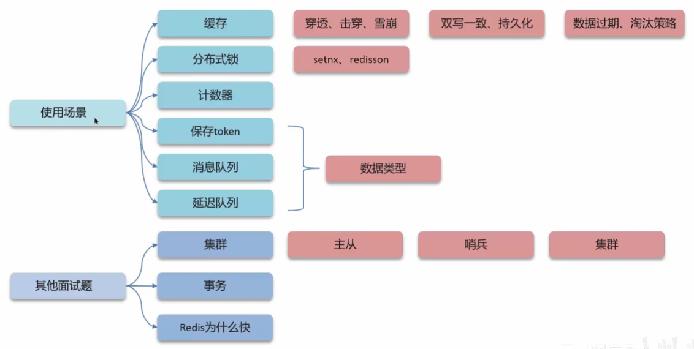
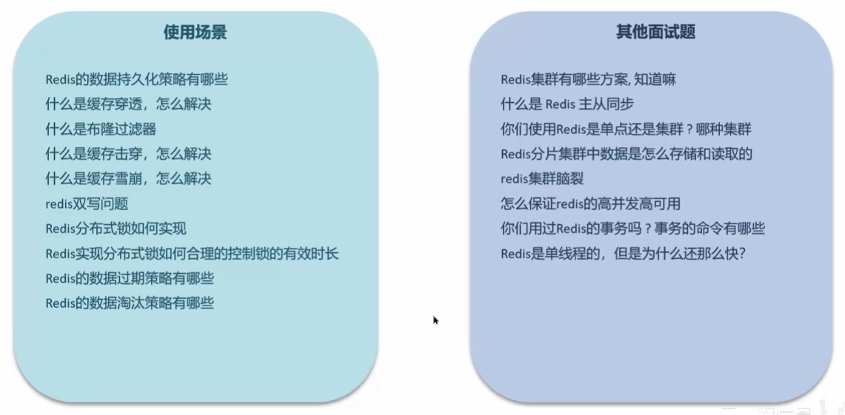

Redis-使用场景

前言
面试官：“我看你做的项目中，都用到了redis，你在最近的项目中哪些场景使用了reids呢？”
在回答这个问题的时候，切记要结合简历上写的业务进行回答，不要随便就编一个。
面试官问这个问题，一是想要验证你项目场景的真实性，二是为了深入发问的切入点。比如你结合你的简历说，我们用过缓存、分布式锁、消息队列或者是延迟队列等等。
当说了这些使用场景的时候，就会有下一个问题在等你。比如你说了缓存，那就会有缓存的三兄弟问题（穿透、击穿、雪崩），双写一致、持久化，数据过期策略、数据淘汰策略等等。
如果你回答了分布式锁，肯定要顺着问分布式锁是怎么实现的，像setnx、redission你都要熟悉。
如果你回答了消息队列、延迟队列，那就是redis的数据类型的选择了，何种数据类型。

缓存

前言
现在假如你回答的是缓存的话，面试官会接着问：“如果发生了缓存穿透、击穿、雪崩，该如何解决？”
一下子就问了三个问题，我们也需要一个一个来回答。

缓存穿透

概念
首先要弄清楚什么是缓存穿透。
例：现在有一个get请求：api/news/getById/1
要根据文章的id查询文章的详情，这是它的请求路径，其中“1”是参数。
如果文章的数据已经加入到了缓存，到了redis查询的逻辑是这样：
首先根据id查询文章，先到redis中查询文章是否有数据，如果命中了数据，就直接返回结果就行了。如果说redis查询不到，就会直接去查询数据库，再返回数据，当然在返回之前我们需要把数据库中查到的数据存储到redis，这就是一个正常使用缓存的流程。
那缓存穿透到底是什么意思呢？当查询一个不存在的数据，MySQL中查询不到这个数据也不会直接写入缓存，就会导致每次请求都去查数据库。
那什么会有这种情况呢？通常是有人恶意攻击你的系统，TA知道了你的请求路径，你的参数就是跟在路径上的，这个时候就会疯狂造一些假的id来发起请求，比如id为0或者负数，或者是比较大的值等等。
如果说有人疯狂地冲击了你的数据库，那数据库的并发是不高的，请求到了一定的量就会击垮数据库，导致宕机。
那该怎么解决这个问题呢？有两种方案。

解决方案一：缓存空数据
如果从数据库中查询返回的数据为空，我们仍把这个空结果进行缓存，直接存储到redis。
比如：{key:1, value:null}，查询文章id为1的数据，它是“null”，我们就把这个“null”也进行缓存，这时候就解决了当前缓存穿透的问题了。
大家可以发现这个方案实践起来非常方便，但是如果你有大量的id都是“null”，那缓存的压力还是很大的。还有一个问题，就是有可能发生数据不一致的问题。
比如还是id为1的数据，一开始它的确没有数据，我们也缓存为“null”了，如果后面这个数据真的添加上了，但缓存中还是“null“，就造成了缓存跟数据库不一致的问题。
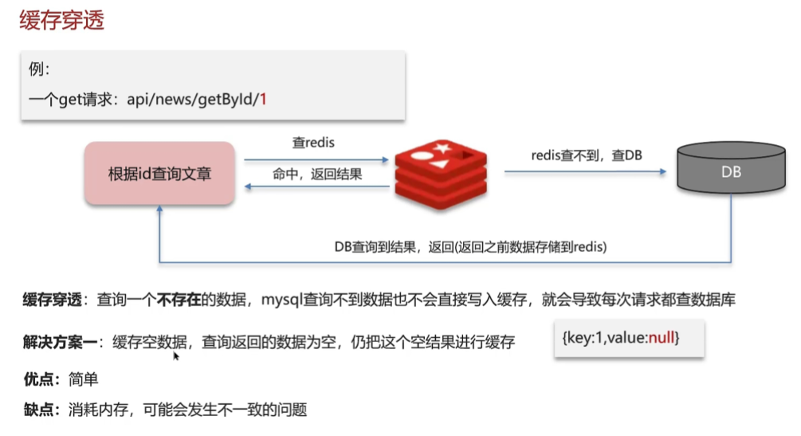

解决方案二：布隆过滤器
与缓存空数据不同，当要查询文章数据的时候，首先要经过的是布隆过滤器。如果说布隆过滤器存在这个数据，再查询redis；如果说不存在的话，布隆过滤器就会直接拦截，直接返回了，连redis都不走。
当然这里面有关键的前提，就是在做缓存预热的时候，需要把布隆过滤器给初始化了，何意味？
比如我们现在有一批数据是热点数据，我们可以先让它批量地添加到缓存中，那么请求也会优先去走缓存，就在这个添加缓存的同时，我们也要把数据添加到布隆过滤器中。当然这里并不是添加文章所有的数据，待会再详细讲解添加数据到布隆过滤器的逻辑。
布隆过滤器的主要作用就是拦截不存在的数据。接下来介绍布隆过滤器详细的实现。
首先需要知道一个概念“bitmap（位图）“，我们可以看下面的一个数组，数组中存储的都是二进制数0或1，布隆过滤器的主要实现就是依赖于这个bitmap，它利用这个位图来检索元素是否存在一个集合中，这又是何意味？
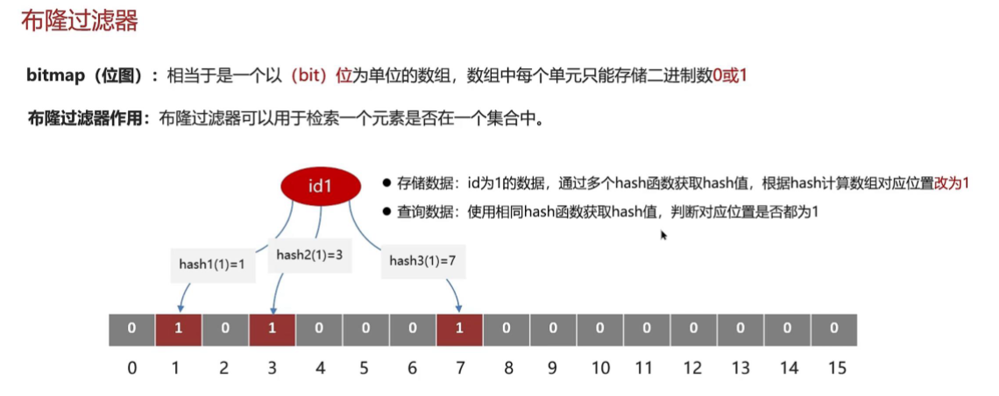
比如我们添加一个id为1的数据到这个bitmap中，当存储数据的时候，我们会把这个id为1的数据进行多个哈希计算，拿到这个哈希值之后，就计算每次的哈希值在数组中存储的对应位置，然后就把对应位置的数据由0改为1。
当然这个数组的所有数据一开始初始化的时候都为0。比如id为1的这个数据经过了三个不同的哈希函数计算之后，得到了下标1、3、7，这三个值就代表了id为1的这个数据。那当我们去查询的时候，就会使用相同的哈希函数来计算这个哈希值，判断一下对应的位置是否都为1。
如果都为1，就证明这个值是存在的；如果有一个不是1，就证明不存在。
位图的好处就是存储的压力比较小，因为只需要存储0和1就可以了。我们在预热数据的时候，就可以把缓存中的所有id经过哈希计算之后存储到这个bitmap中。
假如当有id为空的时候，就可以使用布隆过滤器来过滤那些不存在的请求，当然这里也有可能会存在误判。
那什么叫做误判呢？如下图所示。
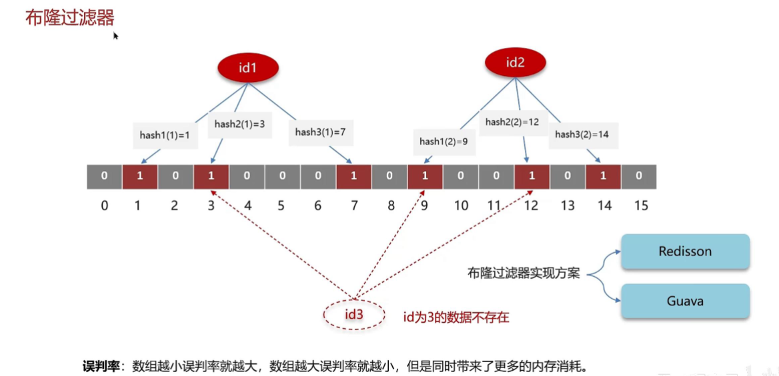
有两个id，一个id为1，一个id为2，它们都经过三次哈希找到了数组中所对应的位置，并且把元素都改为了1。id为1对应的下标是1、3、7，id为2对应的下标是9、12、14。
然后这时候来了一个id为3的数据，但这个数据是不存在的，它也经过了三次哈希，得到的位置是3、9、12，恰巧三个值都是1，那就证明id为3这个数据是存在的，这时候就产生了误判。
那该怎么解决呢？其实误判率是跟数组的大小有关系的，数组越大，误判率就越小；数组越小，误判率就越大。当然数组越大，带来的内存消耗也会更大。
在具体的实现方案中，误判率的大小是可以控制的。布隆过滤器具体的实现方案就有redission或者是guava，它们都提供了对布隆过滤器的具体实现，在我们添加数据的时候，其实可以去设置一个误判率，比如0.05（5%）。
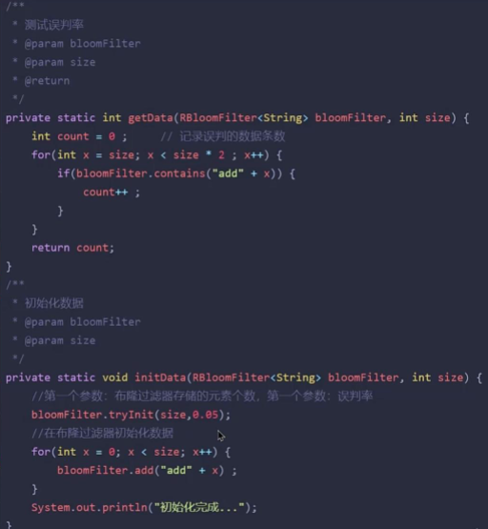
误判是不可能不存在的，要不然就增加数组长度，增大内存的消耗。一般我们项目中误判率都会设置在5%以内，这是可以接受的，不至于在高并发下压倒数据库。
总结一下，就是说我们在进行缓存预热的时候，需要去往布隆过滤器中添加数据，当发生请求的时候，我们先让它去请求布隆过滤器，来判断一下当前这个id是否存在。如果存在，直接放行；不存在，就直接返回。
有了布隆过滤器之后，好处是占用的内存就比较少了，没有多余的key，但实践起来就相对比较复杂，也可能会存在误判。
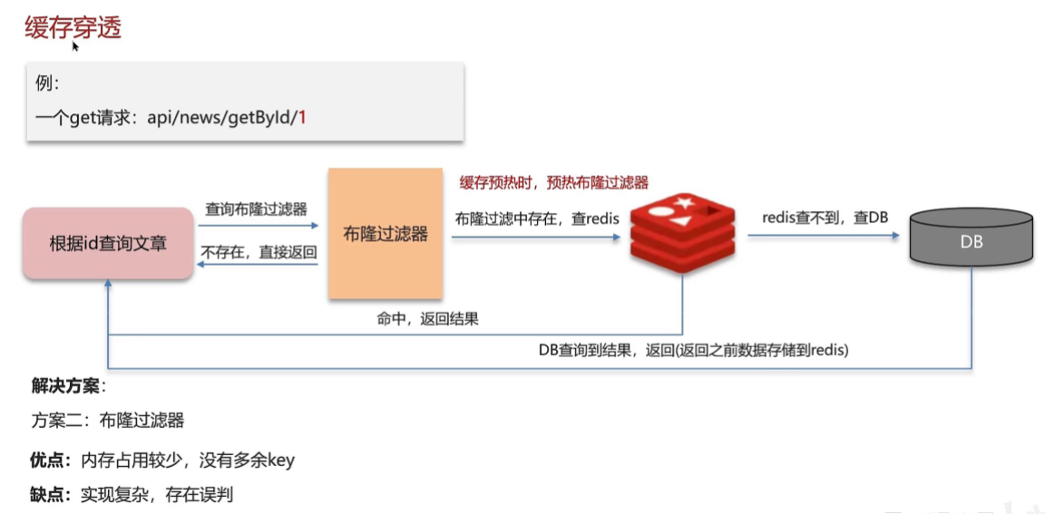

总结
Redis的使用场景有哪些？回答的时候一定要注意，根据自己简历上的业务进行回答，业务要真实才行。通常情况下都是缓存或者是分布式锁，它们都有对应的下一个问题。比如缓存，那就会有穿透、击穿、雪崩，双写一致、持久化，数据过期策略、数据淘汰策略等等。分布式锁就是setnx或者是redission。
什么是缓存穿透？该怎么解决呢？首先缓存穿透是查询一个不存在的数据，MySQL中查询不到这个数据也不会直接写入缓存，每次都直接去请求数据库，有可能会导致数据库的压力增大之后而宕机。解决方案有两个：缓存空数据，比如把“null“也进行缓存，这样就能解决问题；布隆过滤器，在请求之前加一个过滤，先判断一下这个数据是否存在，不存在直接拦截，存在才会让它走redis或者是数据库。

模板
面试官：“什么是缓存穿透？怎么解决？“
答：“缓存穿透是指查询一个一定不存在的数据，如果从存储层查不到数据则不写入缓存，这将导致这个不存在的数据每次请求都要到DB去查询，可能导致DB挂掉。这种情况大概率是遭到了攻击。
解决方案的话，我们通常会用布隆过滤器来解决它。“
面试官：“好的，你能介绍一下布隆过滤器吗？“
答：“布隆过滤器主要是用于检索一个元素是否在一个集合中。我们当时使用的是redission实现的布隆过滤器。
它的底层主要是先去初始化一个比较大的数组，里面存放着二进制0或1。在一开始都是0，当一个key来了之后经过3次hash计算，模于数组长度找到数据的下标然后把数组中原来的0改为1，这样的话，三个数组的位置就能标明一个key的存在。查找的过程也是一样的。
当然是有缺点的，布隆过滤器有可能会产生一定的误判，我们一般可以设置这个误判率，大概不会超过5%，其实这个误判是必然存在的，要不就得增加数组的长度，其实已经算是很划分了，5%以内的误判率一般的项目也能接受，不至于高并发下压倒数据库。“

缓存击穿

概念
首先我们要搞清楚什么是缓存击穿。缓存击穿的含义就是当某一个热点数据的key设置了过期时间，恰好在过期的这个时间点上有大量的并发请求过来了，这些请求发现redis中没有数据，就直接请求到了数据库，可能就在瞬间把数据库给压垮了。
如下图所示。我们还是根据id查询文章的数据，因为key已经过期了，redis中没有数据，直接走的是数据库。这里有个问题：我们在查询的时候不是把数据同步到redis中了吗，为什么还会压垮这个数据库呢？
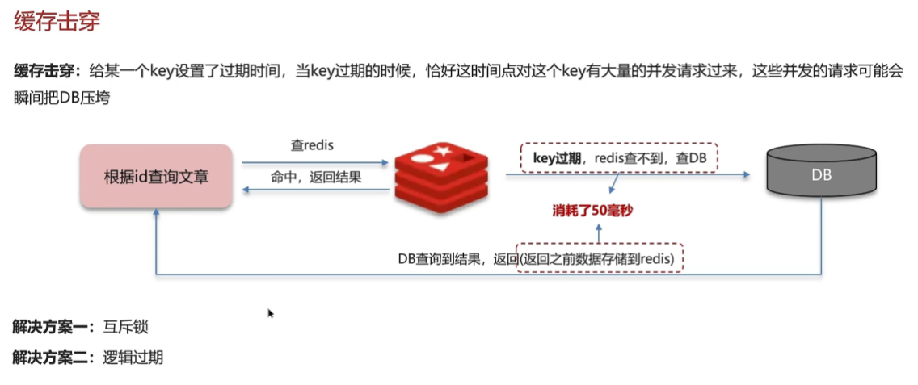
假如在缓存重建的这个过程中，花费了过多的时间，比如50ms。如果这时候有大量的请求过来，数据库是承受不住的。那为什么会花费50ms那么慢呢？
因为有的情况下，我们存入缓存的数据可能是多个表汇总的结果，可能需要分组统计，那这些分组统计会花费更久的时间，即使不是50ms，哪怕是10、20ms，如果在此刻有大量的请求过来，数据库也还是承受不住的。
这种现象就是缓存击穿。那该怎么解决呢？解决方案有两种：添加互斥锁，也就是我们常说的分布式锁；逻辑过期。
下面我们就详细说一下这两种方案具体的实现以及区别。

解决方案一：互斥锁
具体流程大概是这样：比如线程1来了以后，它先去查询了缓存，但是缓存中并没有数据，然后就添加了一个互斥锁，其实就是分布式锁。然后接着查询数据库来进行缓存的重建，拿到数据之后，就把新的数据写入到缓存中，最后把锁释放，这个流程就结束了。
如果同时又来了一个线程2，它也去查询缓存，但是缓存中依然是没有数据的，因为当前线程1还没有重建缓存成功。然后线程2也想要获取锁，但是因为线程1目前已经获取锁正在进行缓存重建，所以线程2就获取锁失败了，然后它就休眠一会儿再重试。
在线程1把数据写入到缓存之前，线程2一直在不断地进行重试。当线程1已经把数据写入到缓存中后，线程2就可以直接从缓存中获取数据了。
由于只能有一个线程获得锁，其他线程就得等待了，性能相对来说是比较低的。这个就是互斥锁解决缓存击穿的方案，可以保证数据的强一致性。
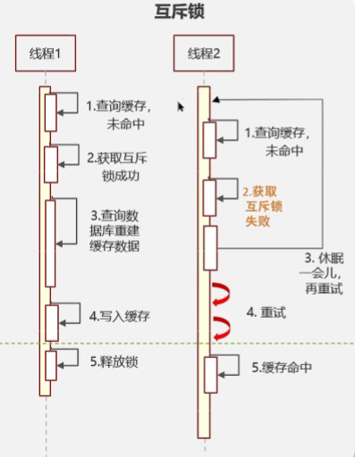

解决方案二：逻辑过期
流程的逻辑是这样：像热点数据的key在redis中是不设置过期时间的，那怎么判断当前数据是否过期了呢？
我们在存储数据的时候，新增一个过期时间的字段，可以参考下图的存储结构。
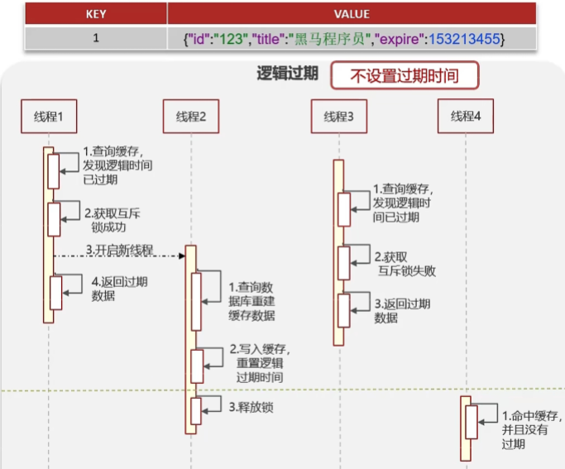
key是文章的id为1，后面那些则是缓存的数据。其中id和title是正常的业务数据，我们额外新增了一个字段“expire“，这个就是过期时间的字段了，用它来描述这条数据是否过期。
那这个时间什么时候添加呢？当我们新增这个数据到缓存的时候，就直接维护这个过期时间就行了。
具体的流程是这样：首先现在有线程1去查询了缓存，发现这条数据已经逻辑过期了，它会去拿到当前这个字段来去判断是否过期。
假如目前已经过期了，那线程1会去获取一个互斥锁，为什么要这么做呢？因为目前我们已经知道缓存过期了，接着就需要缓存重建了。在进行缓存重建的时候，只需要有一个线程去重建缓存就可以了，不需要其他线程来参与。
那不是跟互斥锁的逻辑一样吗？还是不太一样的。获取互斥锁后，线程1会新开一个线程2来重建缓存数据。首先还是要去数据库中查询缓存数据，然后把数据写入到缓存，重置逻辑过期时间，最后把锁释放就可以了。在释放锁之前，这个缓存才会真正进行同步。
那么线程1需要等线程2重建缓存成功吗？不需要。线程1直接把数据给返回就可以了，当然数据还是那个过期的数据，并不是缓存重建之后的数据。
假如现在又来了线程3，它也发现数据已经过期了，想去构建这个缓存，所以它也会获取锁，但是获取锁失败了，因为在这个时间段里线程1已经拿到锁了。
不过线程3获取锁失败之后，它也会直接把过期的数据给返回了，它也不需要等待锁。如果等待锁的话，那才是跟互斥锁的逻辑一样了。
假如又又来了线程4，它获取缓存的时间是重建之后的缓存，所以它就可以拿到最新的数据了，这个数据是没有过期的。
这个就是逻辑过期解决缓存击穿的方案，优先保证的是高可用，不管结果是否一致，先返回再说，性能是比较好的。
两种方案都要根据不同的业务进行选择，并不是要分一个高下。比如要保证数据强一致，就可以采用互斥锁，一般是跟钱相关的业务。如果业务更加注重用户的体验，像一些互联网行业，更多的是选择高可用性。

总结
首先我们要知道什么是缓存击穿，缓存击穿就是给某一个热点数据的key设置了过期时间，当key过期的时候，恰好在过期的这个时间点对这个key有大量的并发请求过来，这些并发请求可能会瞬间把数据库给压垮了。
解决方案有两种：互斥锁，它能保证数据的强一致，相对来说性能较差，因为多个请求之间需要相互等待；逻辑过期，它能保证高可用性，性能是比较好的，但不能保证数据的绝对一致。

模板
面试官：“什么是缓存击穿？怎么解决？“
答：“缓存击穿的意思是对于设置了过期时间的Key，缓存在某个时间点过期的时候，恰好这个时间点对这个Key有大量的并发请求过来，这些请求发现缓存过期一般都会从后端DB加载数据并回设到缓存，这个时候大并发的请求可能会瞬间把DB压垮。
解决方案有两种方式：
第一可用使用互斥锁：当缓存失效时，不立即去load db，先使用如Redis的setnx去设置一个互斥锁，当操作成功返回时再进行load db的操作并回设缓存，否则重试get缓存的方法。
第二种方案可以设置当前Key逻辑过期，大概是思路如下：
- 在设置Key的时候，设置一个过期时间字段一块存入缓存中，不给当前Key设置过期时间；
- 当查询的时候，从redis取出数据后判断时间是否过期；
- 如果过期则开通另外一个线程进行数据同步，当前线程正常返回数据，这个数据不是最新的。
当然两种方案各有利弊：
如果选择数据的强一致性，建议使用分布式锁的方案，性能上可能没那么高，锁需要等，也可能产生死锁的问题。
如果选择Key的逻辑删除，则优先考虑高可用性，性能比较高，但是数据同步这块做不到强一致。”

缓存雪崩

概念&&解决方案
缓存雪崩是指在同一个时段内，有大量的key同时失效或者是redis服务宕机，导致大量的请求到达数据库，给数据库带来了巨大的压力。
第一种情况就是大量的key过期造成的，这也是因为有大量的key设置缓存时采用了相同的过期时间才会导致这个问题。
我们只需要给不同的key设置不同的过期时间就可以了。比如可以在原有的失效时间TTL的基础上增加一个随机值，可以给1~5分钟，这样每一个缓存的过期时间的重复率就会降低，就很难引发集体失效的事件了。
第二种情况就是redis服务宕机造成的问题，服务器直接挂了，这该如何是好？
其实我们可以搭建redis的高可用的集群来预防，比如哨兵模式、集群模式都是可以的。
还有一个解决方案就是在设计这个缓存业务系统的时候，可以添加降级限流的策略，比较常见的限流设置可以在nginx，如果说你是在微服务，可以在spring cloud gateway网关中去设置限流的规则。
最后一个解决方案是可以给业务添加多级缓存，可以预防大量的key过期。比如，我们可以使用Guava或Caffeine，它们可以作为一级缓存，我们使用redis来去作为二级缓存，就可以预防这些雪崩的问题了
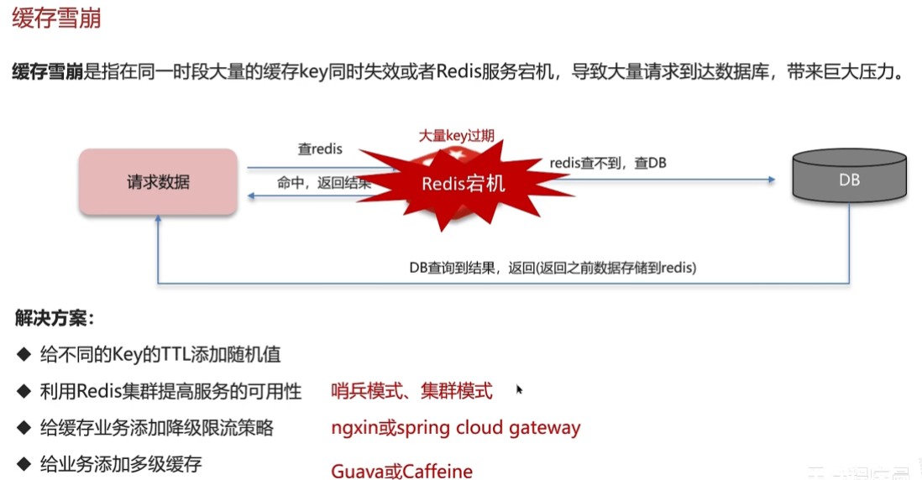

总结
缓存雪崩是什么意思呢？它是指大量的缓存key在同一时段同时失效，或者是redis服务宕机导致的问题，最终这些请求都会到达数据库，给数据库带来了巨大的访问压力。
解决方案有四个：第一，假如有大量的key同时过期，我们可以给这些key的过期时间TTL添加随机值；第二，如果是redis服务宕机的话，我们可以利用redis集群提高服务的可用性，比如哨兵模式、集群模式；第三，我们可以给缓存业务的系统添加降级限流策略的逻辑；第四，可以给业务添加多级缓存。
其中降级限流的策略可以作为系统的保底策略，适用于缓存的穿透、击穿、雪崩，像这些问题都可以由限流来去作为保底解决。

模板
面试官：“什么是缓存雪崩？怎么解决？”
答：“缓存雪崩意思是设置缓存时采用了相同的过期时间，导致缓存在某一时刻同时失效，请求全部转发到DB，DB瞬间压力过重雪崩。与缓存击穿的区别：雪崩是很多Key，击穿是某一个Key缓存。
解决方案主要是可以将缓存失效时间分散开，比如可以在原有的失效时间基础上增加一个随机值，比如1-5分钟随机，这样每一个缓存的过期时间的重复率就会降低，就很难引发集体失效的事件。”

双写一致

前言
面试官：“redis做为缓存，mysql的数据如何与redis进行同步呢？”
这个问题其实问的就是双写一致性的问题，在回答这个问题的时候，我们一定要设置好前提。我们要先介绍自己的业务背景，如果说我们的业务一致性要求比较高，是一种解决方案；如果说我们的业务允许延迟一致，那就是另外一种方案了。
所以在回答这个面试题的时候，要先介绍业务，千万不要上来就直接按照背诵的面试题去回答，很可能就出问题了。
我们就按照这两种不同的业务去讲，一个是一致性要求高的，一个是允许延迟一致的。先来看第一个一致性要高的。

第一种情况：强一致性的业务

前言
首先双写一致性的意思就是当修改了数据库的数据，同时也要更新缓存的数据，也就是说缓存要与数据库的数据保持一致。
我们通常的做法是：当我们去读数据的时候，先查redis，如果redis有数据就直接返回；redis没有数据，再去查询数据库，同时把查询到的结果写入到redis，再返回结果。这个就是读数据的流程。
写数据的流程是：我们采用延迟双删，什么是延迟双删？我们在写数据的时候，先删除缓存，然后修改数据库，延迟一小会儿再删除缓存。
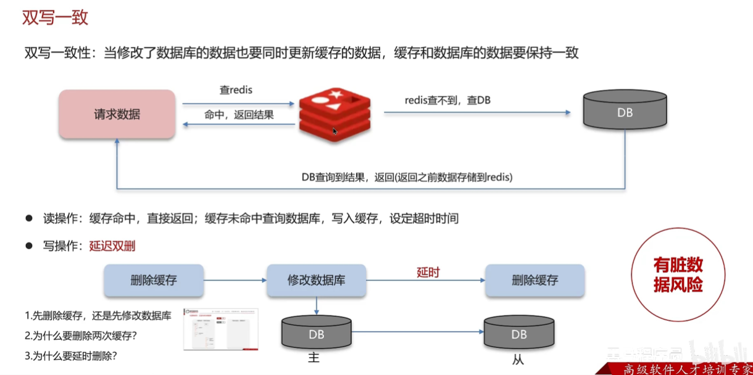

解决方案一：延迟双删
那为什么要延迟双删呢？我们一般的业务逻辑只需要删除缓存之后再去修改数据库就行了。你删除了缓存，然后再去修改数据库，这里一共有两次操作。那是先删除缓存呢，还是先去修改数据库呢？其实先操作哪一个都会出问题。
假如我们先删除缓存，再操作数据库。现在有缓存的数据和数据库的数据，我们一开始有两个数值，缓存是10，数据库也是10。
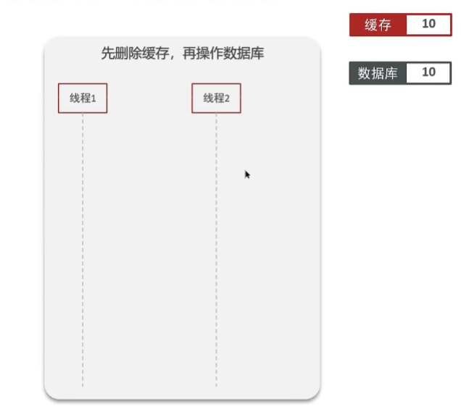
然后有两个线程，我们先来看正常的情况。比如线程1把缓存给删除了，删除之后缓存的数据就没有了，接着去操作数据库，这个时候把10改成20了。
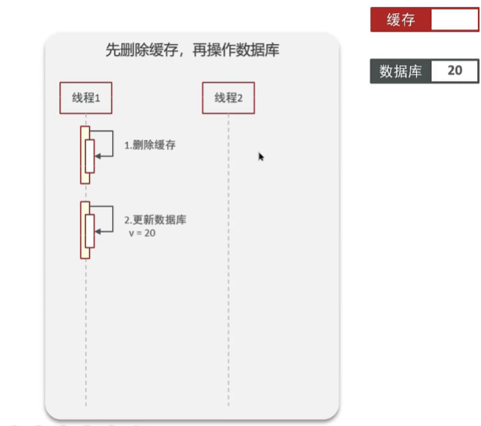
当线程2来了之后，它一查缓存发现没有了，所以会去查询数据库，把这个20写入到缓存中，这是一种正常的情况，没有出现问题。
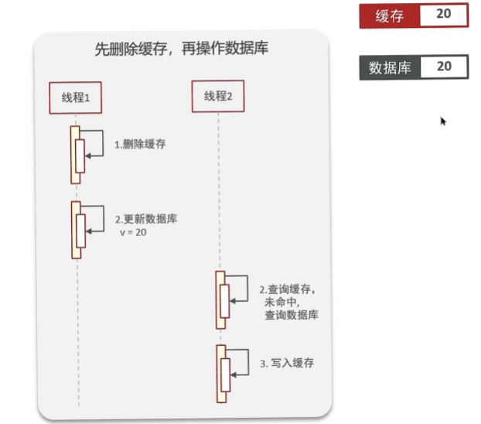
再看另外一种情况，我们把数据重置为一开始的10。线程1来了后先去删除缓存，但是中间来了个线程2，因为线程之间是交替执行的。当线程1删除完缓存之后，线程2来了，一看没有数据啊，它就去查询数据库了，然后把这个10给读到了，读到之后就写入到缓存中。
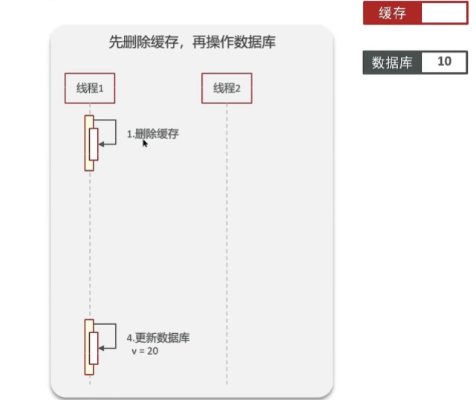
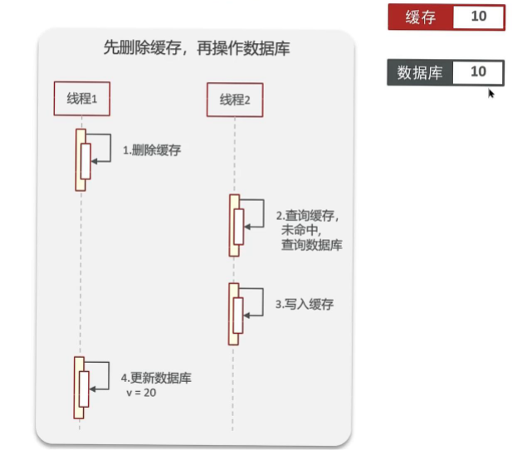
写入缓存后线程2就执行结束了，这时候回到线程1。因为线程1已经删除缓存了，所以它会直接去更新数据库，但是它把数据变成了20，也就是说更新完成之后，缓存是10，而数据库是20，那这数据就不一致了。
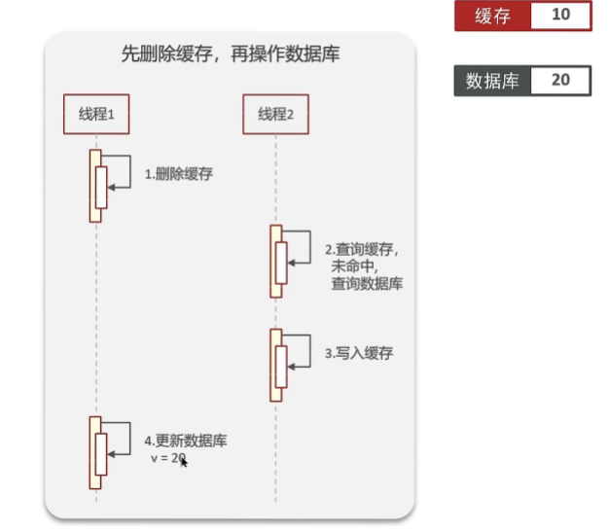
所以说当前这种方式有可能会出现脏数据的现象。
下面我们再来看先操作数据库，再删除缓存的情况。这边同样也有两个线程，一开始缓存和数据库的数据也都是10。
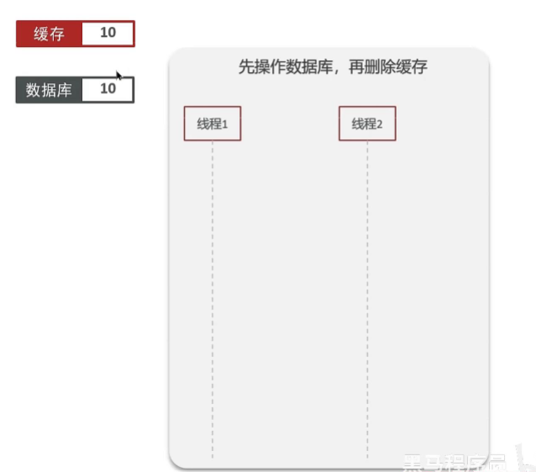
我们先说正常的情况。比如线程2来了后先去更新数据库，更新之后数据是20，然后再去删除缓存就可以了。
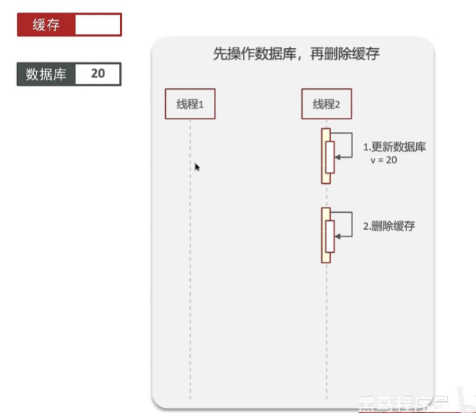
如果现在线程1来了，它直接去查数据，一看缓存里面没有，就会去数据库中查询数据，再把这个数据写入缓存。这是一种正常的情况，没有出现问题。
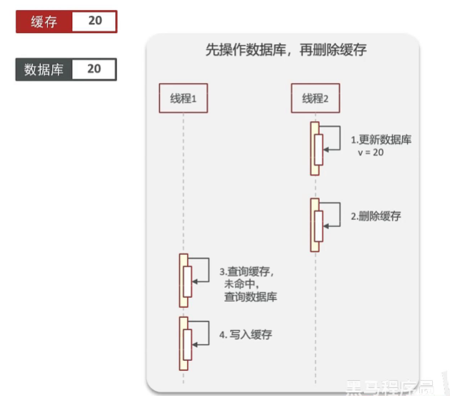
再来看另外一种情况。我们把缓存和数据库的数据恢复成10，比如先让线程1来操作，但是它在查询缓存的时候，缓存已经过期了，目前缓存中是没有数据的。这时候线程1在缓存中查不到数据，它就会把数据库中的数据查出来，现在数据是10。
但是在线程1还没有把数据同步到缓存之前，线程被切换成线程2了。线程2直接去把数据更新成20，然后去删除了缓存，因为目前缓存中没有数据，其实删除不删除都是一样的，到此线程2执行结束。
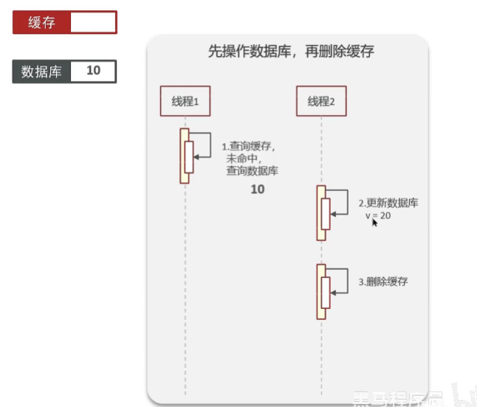
然后我们回到线程1，因为线程1一开始查询的时候缓存中没有数据，并且已经读到了旧的数据10，现在它的第二步操作就是去把当前这个10写入缓存。那这样数据库跟缓存的数据就不一致了。
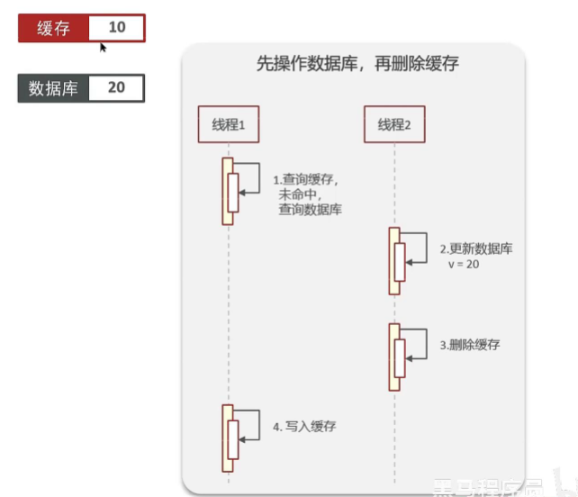
以上两种情况都有可能导致脏数据的出现。我们回到一开始延迟双删的话题上，目前已经解决了第一个问题：先删除缓存还是先修改数据库。其实这两个操作都会出现问题。
接下来看第二个问题：为什么要删除两次缓存？刚刚已经说过了，我们先删除缓存，然后修改数据库肯定是会有脏数据的。
所以我们采用了双删的策略，等数据库修改完成后再删除一次缓存，就是为了降低脏数据的出现。
第三个问题：为什么要延时删除呢？因为一般情况下数据库是主从模式，它是读写分离的，我们需要延时一会儿让主节点把数据同步给从节点。但是这个延时也有可能出现问题，因为延时多少时间不好控制，在延时的过程中，依然有可能会出现脏数据。
综上所述，延迟双删极大地控制了脏数据的风险，但也只是控制了一部分，因为延时的时间不好控制，它也有脏数据的风险，做不到绝对的强一致的。
为什么讲这个延迟双删呢？因为面试官爱问这个问题（doge），所以这个点需要熟悉。

解决方案二：互斥锁
那到底该怎么保持强一致性呢？有其他解决方案吗？我们还可以采用互斥锁的方式，就是在写数据或者读数据的时候，添加一共分布式锁。下图是一个加锁的逻辑。
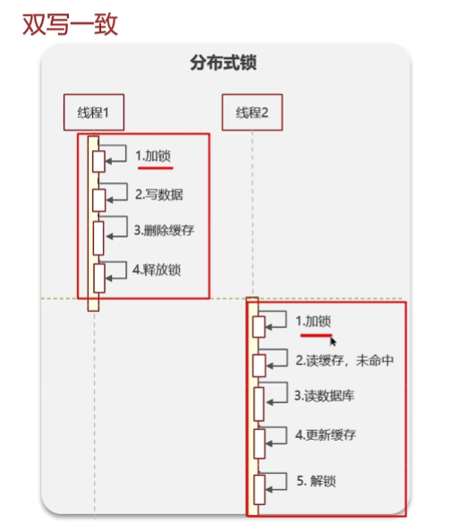
目前只能有一个线程读，操作完成后解锁成功了，才能让其他线程继续读或者写，这个就能绝对保证数据的一致性，但是性能比较低。
我们可以稍微优化一下，在保证绝对一致的前提下，性能也相对比较好。需要强调一下，像这些存入缓存的数据肯定都是读多写少，如果说写多读少，那是不建议把数据写入到缓存中的，直接去操作数据库反而更省事。
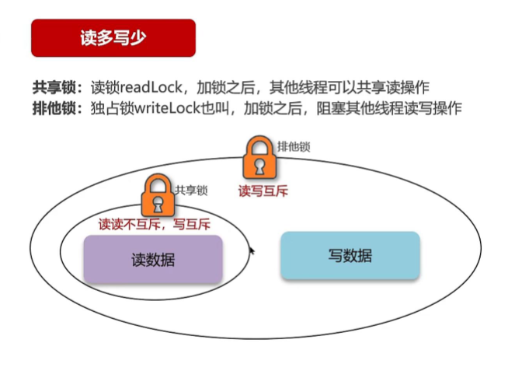
所以我们可以利用读写锁进行控制。第一个是共享锁，它的特点是加锁之后，其他线程可以继续读数据，但是不能写；第二个锁是排他锁。加锁后会阻塞其他线程的读和写操作。
当读数据的时候，我们添加共享锁，它允许其他线程继续读，但是不允许其他线程有写操作；当写数据的时候，我们添加排他锁，它会阻塞其他线程的读和写的操作。
因为我们目前是读多写少，所以只在写的时候添加一个排他锁，在读的时候不受任何影响，对比刚才的分布式锁，读和写操作都添加了锁，性能就极大地提升了，也能保证数据的强一致性。
可以看一下具体的代码实现：
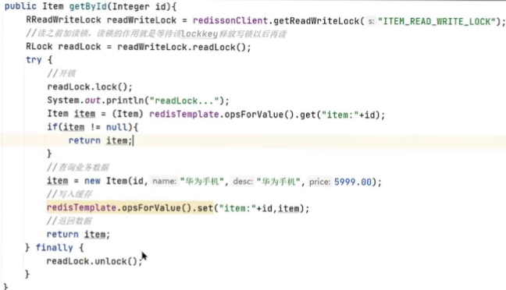
前面是一个读操作，redission已经帮我们提供好了读写锁，我们可以直接去获取一个读写锁，拿到一个读锁，这时候再去操作正常的业务逻辑就可以了，最终把读锁给释放。读锁添加之后，其他线程可以读，但是不能写。
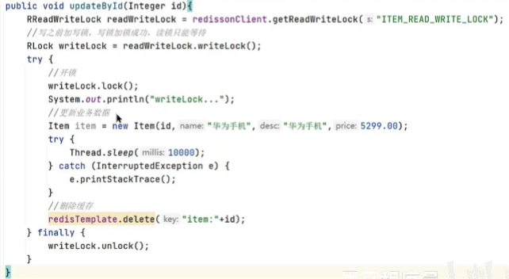
然后是写操作，我们也是去获取相同的读写锁，里面的值要保持一致，要不然就不能控制了。拿到一个写锁，其实就是排他锁，当我们去操作这段代码的时候，前面的读操作也是互斥的。
综上所述，使用读写锁的这种方式，它可以保证强一致的数据同步，但是性能肯定是不高的。虽然使用了读写锁，但是在写数据的时候，依然会阻塞其他线程来读数据，所以说这种读写锁的操作比较适合于必须是强一致情况下的业务

第二种情况：允许短暂的不一致的业务

前言
其实在实际开发中，这个才是主流，大部分情况下都是可以稍微延迟的，解决方案有很多，实现起来也比较简单。

解决方案三：异步通知
异步通知保证数据的最终一致性。如下图所示，当我们修改数据写入到mysql以后，就会发一条消息给mq，在我们的缓存服务这一块需要去监听这个mq，最后再去更新这个缓存就可以了。
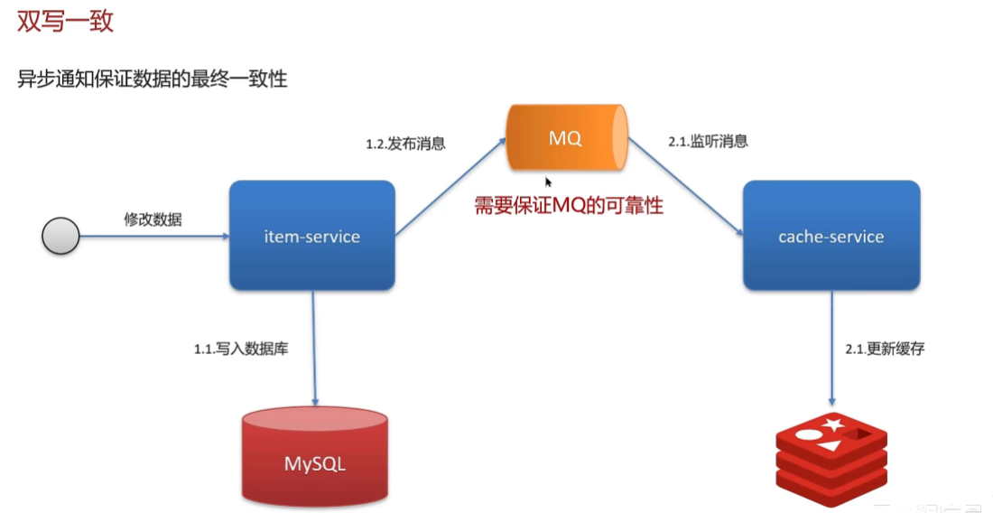
当然消息发出后什么时候接收到消息，什么时候同步缓存，这个肯定是有延迟的，但是它能保证最终的一致性。
它是如何保证的？这取决于mq的可靠性，关于可靠性后面也会讲清楚。
其实除了mq这种方式，我们也可以使用canal进行异步通知，这是阿里出的一个中间件，它主要是基于mysql的主从进行实现同步的。
如下图所示，当有数据修改之后写到了数据库，数据库一旦发生了变化，就会把这个变化记录到一个binlog的日志文件中，比如一些ddl（数据定义语言）语句或者是dml（数据操纵语言）语句，但不包括数据查询（SELECT、SHOW）语句。
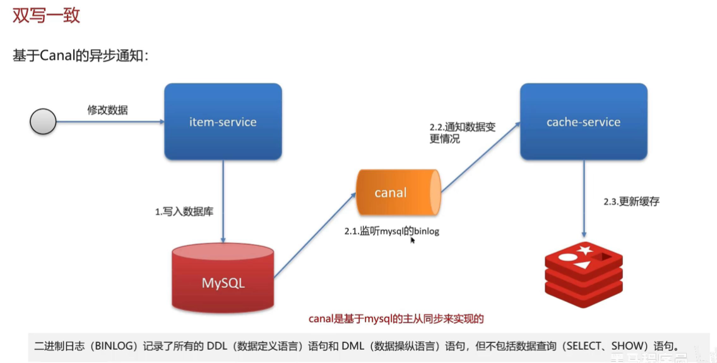
它能通过binlog日志文件来获取数据的变化，当有我们需要的表数据发生变化之后，我们就可以在缓存服务那里获取变化后的数据，然后更新到缓存就可以了。
这种方式的好处是：对于业务代码几乎是零侵入的，像之前讲过的那些多多少少都会有代码的侵入，这种方式是没有的。如果是我们的业务是可以接受短暂的延时的话，canal实现的这种方式是一个不错的选择。
其实正常情况下是感受不到延时的，所以说是在大并发情况下，才会出现短暂的不一致的情况

总结
面试官的问题是：redis做为缓存，mysql的数据如何与redis进行同步呢？
- 我们注意要先去介绍自己简历上涉及到redis缓存的业务，比如我们当时是把文章的热点数据存入到缓存中，虽然是热点数据，但是实时要求性并没有那么高，所以，我们当时采用的是异步的方案同步的数据。
- 或者说我们当时是把抢券的库存存入到了缓存中，这个需要实时的进行数据同步，为了保证数据的强一致，我们采用的是redission提供的读写锁来保证数据的同步。
回答完上面的，面试官肯定会接着问：“那你来介绍一下异步的方案（你来介绍一下redission读写锁的这种方案）。”
我们先来说一下异步的方案：它属于允许延时一致的业务，主要采用的是异步通知，有两种方式可以完成：
- 可以使用mq中间件来去完成数据的同步，当mysql的数据有更新之后，我们会发一条消息通知给mq，同时缓存的服务需要去接收这个消息，把数据同步到缓存中，这边需要保证mq的可靠性。
- 可以使用canal中间件，不需要修改业务代码，它是伪装为mysql的一个从节点，通过读取binlog日志来去更新缓存。
如果回答的是强一致性的，我们可以使用redission提供的读写锁，第一个是共享锁，它加锁之后其他线程是可以共享读操作的；第二个是排他锁，也叫独占锁，它加锁之后阻塞其他线程的读和写操作，用它来保证数据的强一致。

模板

强一致性的业务
面试官：“redis作为缓存，mysql的数据如何与redis进行同步呢？”（双写一致性）
答：“就说我最近做的这个项目吧，里面有xxxx（根据自己简历上写的）的功能，需要让数据库与redis高度保持一致，因为要求时效性比较高，我们当时采用的读写锁保证的强一致性。
我们采用的是redission实现的读写锁，在读的时候添加共享锁，可以保证读读不互斥，读写互斥。当我们更新数据的时候，添加排他锁，它是读写，读读都互斥，这样就能保证在写数据的同时是不会让其他线程读数据的，避免了脏数据。这里面需要注意的是读方法和写方法上需要使用同一把锁才行。”
面试官：“那这个排他锁是如何保证读写、读读互斥的呢？”
答：“其实排他锁底层使用也是setnx，保证了同时只能有一个线程操作锁住的方法。”
面试官：“你听说过延时双删吗？为什么不用它？”
答：“延迟双删，如果是写操作，我们先把缓存中的数据删除，然后更新数据库，最后再延时删除缓存中的数据，其中这个延时有多久不太好确定，在延时的过程中可能会出现脏数据，并不能保证强一致性，所以没有采用它。”

允许短暂的不一致/最终一致性的业务
面试官：“redis作为缓存，mysql的数据如何与redis进行同步呢？”（双写一致性）
答：“就说我最近做的这个项目吧，里面有xxxx（根据自己简历上写的）的功能，数据同步可以有一定的延时（符合大部分业务）。
我们当时采用阿里的canal组件实现数据同步：不需要修改业务代码，部署一个canal服务。canal服务把自己伪装为mysql的一个从节点，当mysql数据更新以后，canal会读取binlog数据，然后在通过canal的客户端获取到数据，更新缓存即可。”

持久化

前言
这个在面试过程中问的也是比较多的。
面试官：“redis做为缓存，数据的持久化是怎么做的？”
我们在介绍redis持久化的时候，可以先说一下redis持久化的方式。Redis持久化有两种方式：1、RDB；2、AOF；
当然这么回答太过简单，我们还需要进一步进行说明。

第一种方式：RDB
先说RDB。RDB全称Redis Database Backup file（Rediss数据备份文件），也被叫做Redis数据快照。简单来说就是把内存中的所有数据都记录到磁盘中。当Redis实例故障重启后，从磁盘读取快照文件，恢复数据（把数据恢复到内存中）。
基本操作是这样：首先我们可以使用redis的客户端执行命令，有两个命令：一个是save；一个是bgsave。这两个命令都可以手动来执行RDB文件的生成。
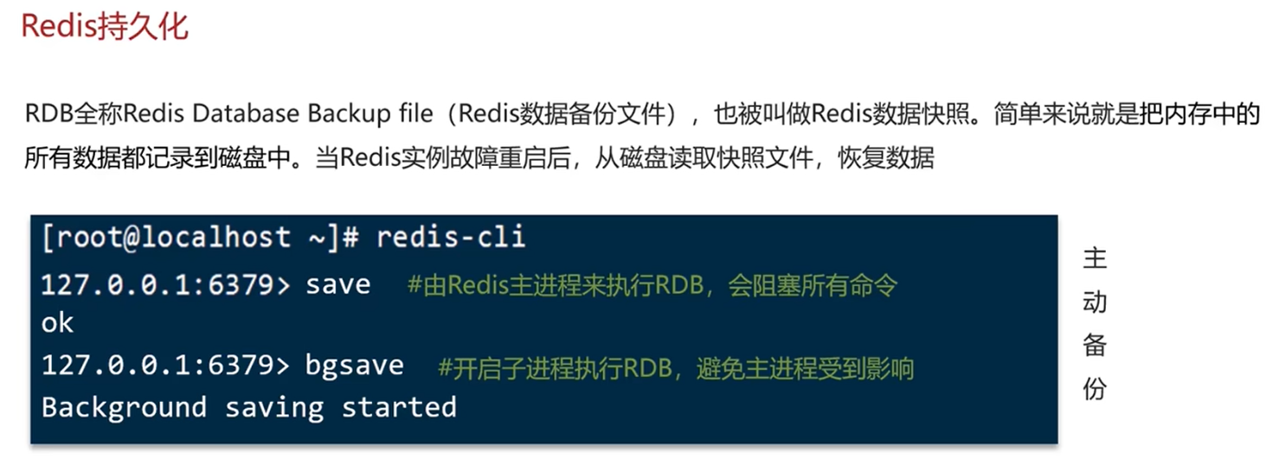
这两个命令是不一样的。save是用主线程来执行RDB，bgsave是用子进程来执行RDB。如果说我们使用的是主进程的话，假如你的文件比较大，它会阻塞其他线程的命令。
所以一般在项目中使用的话，建议使用bgsave来执行RDB，它不会让其他命令受影响。当然这种命令方式都是人工的主动备份。
redis也提供了更方便的方式，无需人工操作，只需要触发了条件的就可以自动去执行RDB，并且是由子进程去执行的。
其中在redis的配置文件中，有一个redis.config文件，这里面有三个默认的配置，格式如下：
save 900 1 #900秒内，如果至少有1个key被修改，则执行bgsave
save 300 10
save 60 10000
我们可以根据自己的需要进行适当的设置，这些都属于最简单的操作和配置本。在面试过程中可能会问其他问题，比如RDB的执行原理是什么？
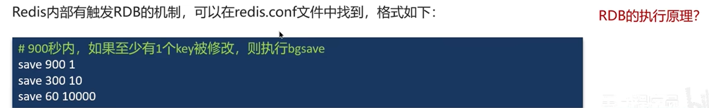

RDB的执行原理
bgsave开始时会fork主进程得到子进程，子进程共享主进程的内存数据。完成fork后读取内存数据并写入RDB文件。
刚才我们说当执行bgsave的时候，就是开了一个子进程，也就是一个新的进程来去执行这个RDB文件的操作。它是一个异步的、对主进程几乎是没有阻塞的，但是在开启新进程的时候会产生阻塞，这些阻塞是纳秒级的，可以忽略不计。
我们先来分析一下为什么不受影响，如下图所示。
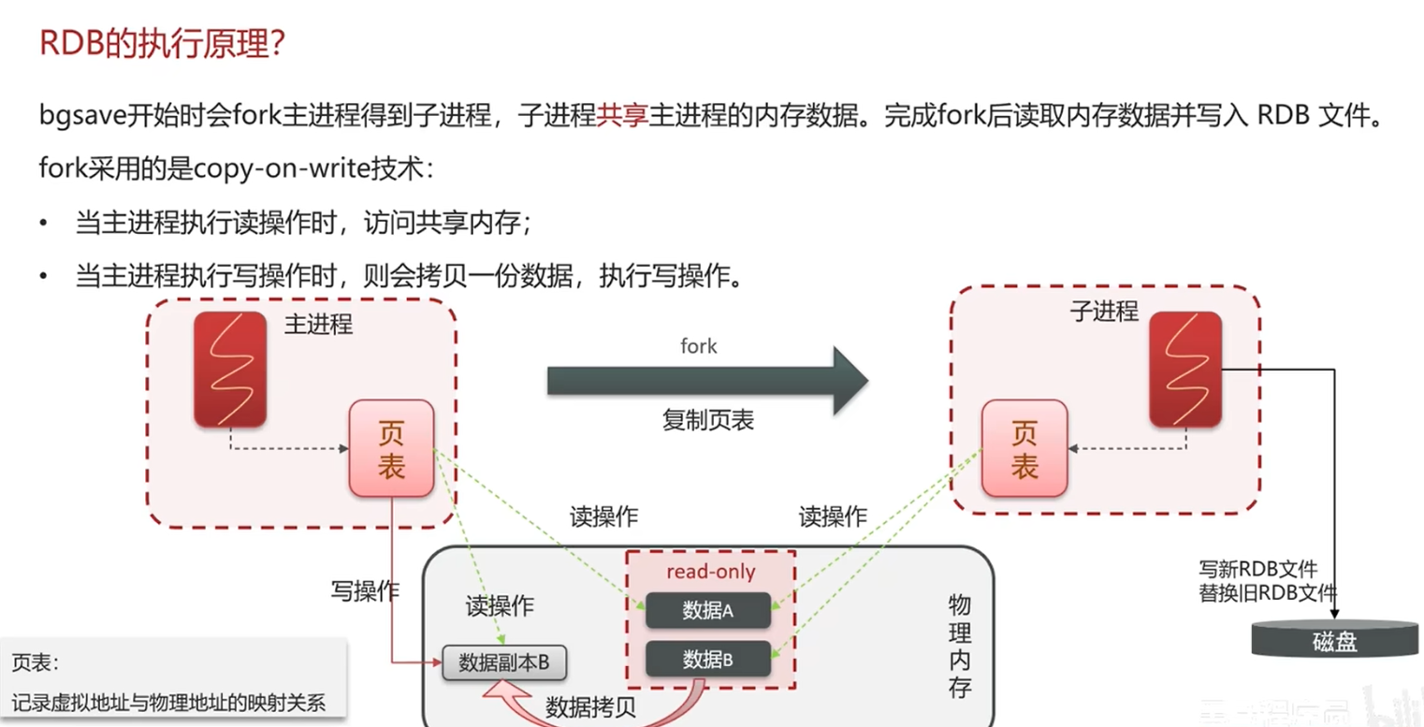
首先这里有一个物理内存，可以理解为计算机里面的内存条，这里面有一个redis的主进程，它要去实现对redis数据的读写操作，肯定是在内存中操作的。
但是在linux系统当中，所有的进程都没有办法直接操作物理内存，它是由操作系统给每一个进程分配了一个虚拟内存，主进程只能操作虚拟内存，操作系统会维护一个虚拟内存和物理内存之间的映射关系表，这个表称为“页表”。
页表主要记录的是虚拟地址与物理地址的映射关系。那么这时候主进程去操作虚拟内存，而虚拟内存基于页表的映射，关联到物理内存真正的存储数据的位置，这样就能实现对物理内存数据的读和写操作了。
知道页表的作用后，现在我们重点来看一下主进程与子进程是如何同步数据的。
首先当我们去执行bgsave的时候，它会开一个子进程去执行RDB，其实在内部它会去fork一个子进程，相当于克隆一个子进程，注意这里是“进程”不是“线程”。
当我们有了这个子进程后，它并不是针对物理内存里面的数据做拷贝，仅仅是把页表数据进行拷贝，也就是说把映射关系拷贝给了子进程，那么这时候子进程就有跟主进程相同的映射关系了。
那子进程在操作自己的虚拟内存时，由于映射关系跟主进程是一样的，最终一定能够映射到相同的物理内存区域。
这样就实现了子进程与主进程内存空间的共享了，我们就无需拷贝内存中的数据了，直接实现内存共享，这个速度是非常快的，阻塞的时间就尽可能的缩短了，因为只需要拷贝页表数据就可以了，这个过程的时间是纳秒级的，可以忽略不计。
子进程拿到页表之后，它已经可以读到物理内存中的数据了，然后它就可以把读到的数据写入到磁盘中，写了一个新的RDB文件，写完以后会替换旧的RDB文件。
到了这里，我们的异步持久化就完成了。但是要注意，子进程在写RDB文件的过程中，主进程是可以接受用户的请求，来去修改内存中的数据的。
如果说主进程同时在修改数据，而子进程同时在读和写，有可能会有冲突，甚至都有可能会出现一些脏数据。
为了避免这个问题的发生，在fork底层会采用一种copy-on-write技术。当主线程要去写的时候，就去做一次拷贝，现在的内存是没有拷贝的，是共享的，也就是说主进程和子进程都可以操作这里面的数据。
我们在fork的时候，会把共享的这个内存标记为read-only，它是一个只读模式，任何一个进程只能来读出去，而不能写，假设用户真的接受了写的请求，那主进程必须完整地拷贝一份数据出来，然后再去完成它的写操作。
当然一旦完成拷贝之后，我们主进程再去读操作的时候，也会往这边去读了，页表的映射关系也会映射到新的数据来。
这个就是copy-on-write，它每次只要有写都可以拷贝，这样的话就避免脏写的问题了。
以上就是RDB使用bgsave命令执行的原理。

第二种方式：AOF
AOF全称是Append Only File（追加文件）。redis处理的每一个写命令都会记录在AOF文件，可以看作是命令日志文件，如下图所示。
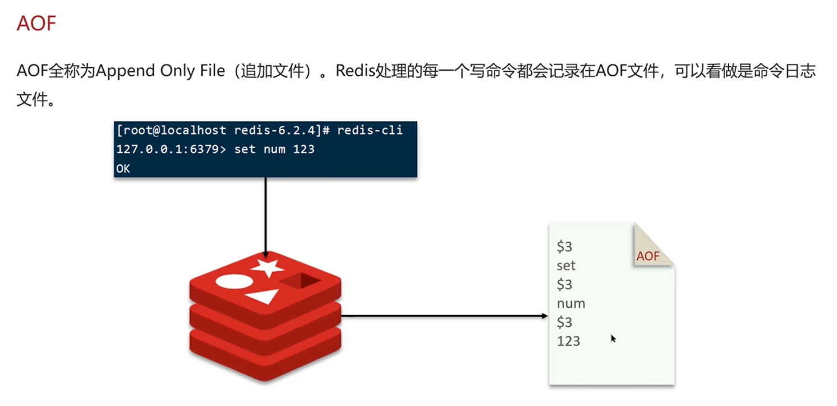
比如我们设置了一个set命令：set num 123，我们去操作redis，redis就会写入到一个文件中，这个文件就是AOF，它会把这个命令原封不动地记录到当前这个日志文件中，它会记住所有的redis中执行的写命令。
但是要注意，AOF默认是关闭的，我们需要通过配置把它开启。
在redis.config文件中，有一项配置叫做appendonly，默认是no，需要改成yes，证明当前已经开启了AOF功能。还有一项配置可以指定当前AOF文件的名称。
当我们开启AOF功能，同样我们也可以配置记录的频率。在redis中有三种记录的频率，也叫做“刷盘策略”：
第一个是Always，它是同步刷盘，可靠性比较高，几乎不丢数据，但是性能比较差。这种方式会立即记录每次执行的写命令；第二个是everysec，就是每秒刷一次盘，性能适中，最多丢失1秒数据；最后一个是no，它由操作系统控制，由操作系统决定何时将缓冲区的数据写到磁盘，性能比较好，但是有可能会丢失大量的数据。
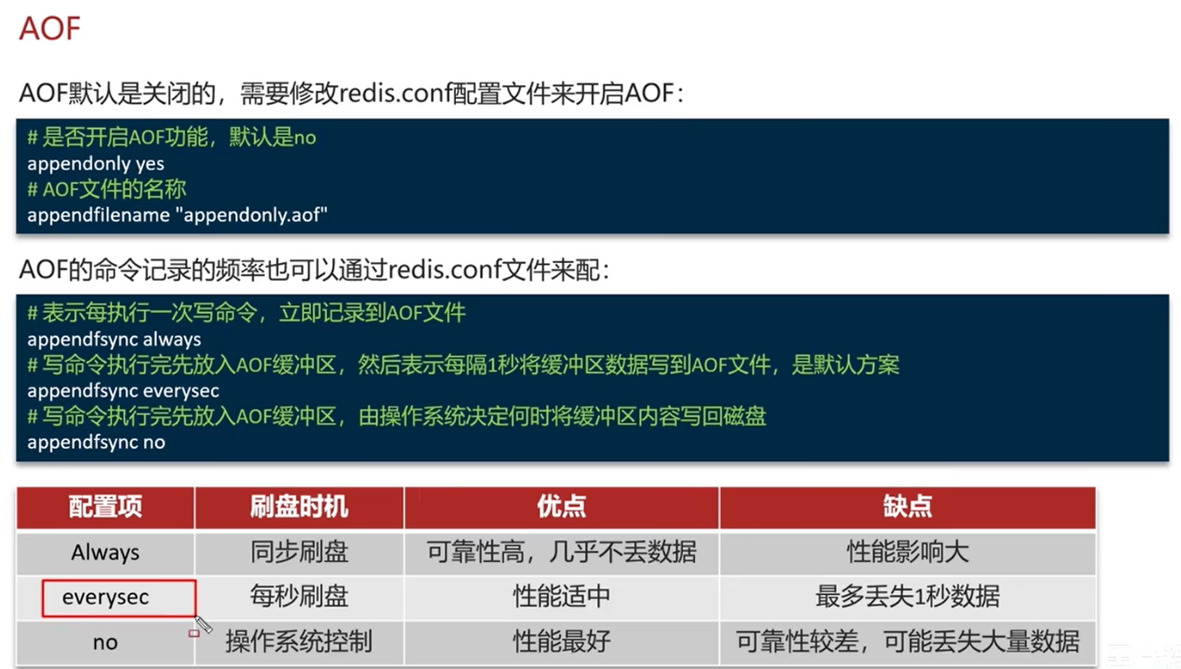
一般在项目中，我们都会采用everysec，最多丢失1秒的数据，相对来说，这种数据丢的是最少的，风险也是最低的，性能也还好。
以上就是AOF最基本的配置了。但是它也有缺点：因为它需要去记录命令，那么AOF文件要比RDB文件大得多，假如有一个key是进行了多次写操作，它也会记录多次，其实只有最后一次写操作才有意义。
比如我们设置了一个set number 123，还有set name jack，最后是set num 666。这里面同时对num进行了两次操作，正常记录的话两次都会记录，但是在redis中还有一个命令叫“bgrewriteaof”，它可以针对当前的文件进行重写，重写之后就可以使用最少的命令达到相同的效果。
上面的三条命令重写之后就是：mset name jack num 666，它只会去留下最后一次操作，这样就极大地节省了当前命令的行数。同时我们也可以通过配置这个设置来去自动触发这个阈值。
阈值也可以在redis.conf中配置：第一个可以配置当前的百分比，表示当前这个文件比上次文件增长超过百分之多少，就会触发这个重写，比如100，之前是1mb，现在是2mb，增长超过百分之百，就会触发这个重写。
第二个可以设置体积，比如64mb，超过64mb就会进行触发重写。
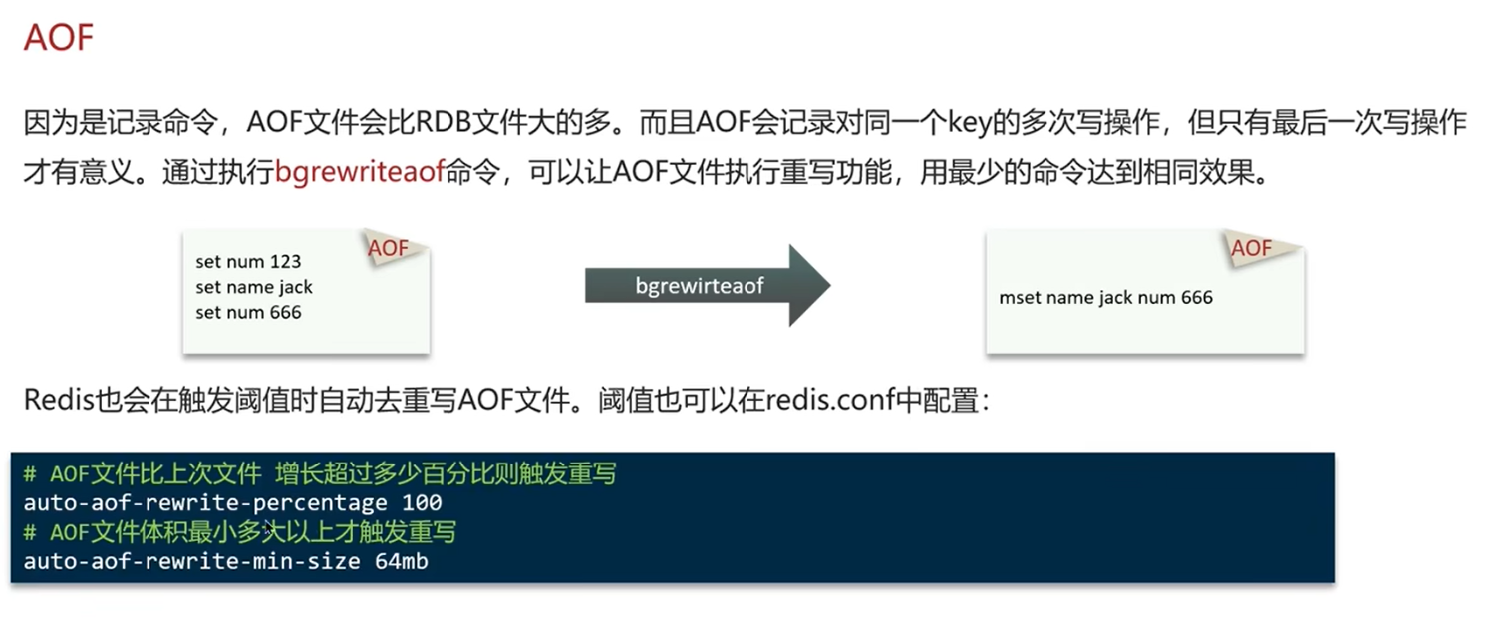
我们可以通过这两项配置去增加重写的次数。
以上就是AOF方式的特点。

总结
RDB、AOF两种方式都有自己的优缺点。其中如果说从持久化方式来说的话，RDB是定时针对整个内存做快照；AOF是记录每一次执行的命令。
从数据完整性来说，肯定是AOF相对更完整，这个也取决于刷盘策略，我们可以设置为每秒去刷盘一次；RDB相对来说就不完整，因为两次备份之间有可能丢数据，比如说设置为60秒去备份一次，60秒中间如果redis宕机了，有可能会丢掉大量的数据。
文件大小，AOF肯定比较大，因为记录的是命令，所以体积会更大；RDB是二进制文件，有经过压缩，所以体积是比较小的。
宕机的恢复速度，RDB因为文件小，所以恢复得快；AOF文件大恢复得慢。
数据恢复的优先级，RDB优先级比较低，因为它的数据不如AOF，毕竟这取决于当前数据的完整性；AOF数据的完整性更好，所以说它的优先级会更高一些。
系统资源的占用，其中RDB是比较高的，它在执行写操作的时候，会大量地占用CPU和内存的消耗；但AOF不存在这种情况，它主要占用的是磁盘的IO资源，因为它要不断地去写。但是当宕机恢复数据的时候，它也会去占用大量的CPU和内存资源的用量，毕竟它的文件是比较大的，当然这样它的速度就会慢。
使用场景，假如我们的业务可以容忍数分钟的数据丢失，我们就可以使用RDB；假如对数据安全性要求比较高，建议使用AOF。
当然面试官可能会接着问我们在项目中是怎么用的。如果说我们对数据安全性比较高的话，在实际开发过程中，通常情况下都会结合两者来去使用，也就是两个都要开启。

模板
面试官：“redis作为缓存，数据的持久化是怎么做的？”
答：“在Redis中提供了两种数据持久化的方式：1、RDB 2、AOF。”
面试官：“这两种持久化的方式有什么区别呢？”
答：“RDB是一个快照文件，它是把redis内存存储的数据写到磁盘上，当redis实例宕机恢复数据的时候，方便从RDB的快照文件中恢复数据。
AOF的含义是追加文件，当redis操作写命令的时候，都会存储在这个文件中，当redis实例宕机恢复数据的时候，会从这个文件中再次执行一遍命令来恢复数据。”
面试官：“这两种方式，哪种恢复的比较快？”
答：“RDB因为是二进制文件，在保存的时候体积也是比较小的，它恢复得比较快，但是它有可能会丢数据，我们通常在项目中也会使用AOF来恢复数据，虽然AOF恢复的速度慢一些，但是它丢数据的风险要小很多，在AOF文件中可以设置刷盘策略，我们当时设置的就是每秒批量写入一次命令。”

数据过期策略

前言
面试官：“假如redis的key过期之后，它会立即删除吗？”
这个问题很明显就是在问数据的过期策略，那什么是数据过期策略呢？
首先redis对数据设置数据的有效时间（过期时间），比如我们设置了一个key是name，value是heima，过期时间是10秒：set name heima 10。那过了10秒（数据过期）以后，就需要把这个key（数据）从内存中清理删除掉，我们在删除数据的时候就可以按照不同的规则进行删除，这些删除的规则就是数据的删除策略，也称为数据的过期策略。
在redis中提供了两种数据的过期策略：第一个是惰性删除；第二个是定期删除。

惰性删除
当我们设置了key的过期时间之后，我们不用去管它，当需要这个key的时候，就是访问它的时候，我们再去检查它是否过期。如果过期，我们就直接删除它，没过期就直接返回这个key（数据）。
例如：set name zhangsan 10、get name //发现name过期了，直接删除key
可以看到这个name的过期时间是10秒，当我们去get name的时候会去判断当前这个name是否过期，假如过期了，直接把它删除就可以了。这就是惰性删除的特点。
惰性删除的优点是对CPU比较友好，只会在使用这个key的时候才会进行过期的检查，对于很多用不到的key变化浪费时间进行过期检查；缺点就是对内存不太友好，如果说一个key已经过期，但是一直没有使用，那么这个key会一直存在内存中，内存永远不会被释放。
假如有大量的key过期了，都没人访问，也不会删除，那么对于内存来说就比较浪费了。
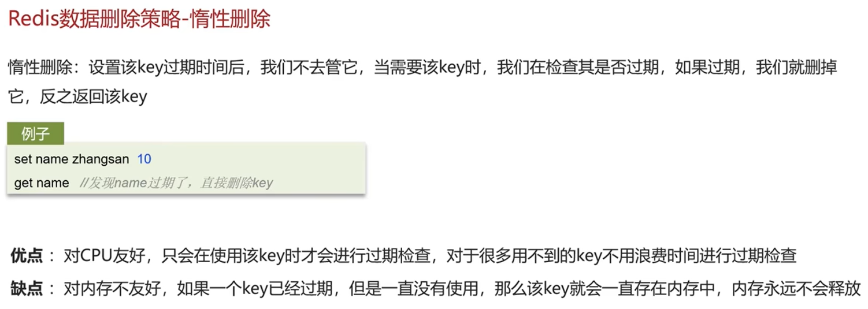

定期删除
每隔一段时间，我们就会对一些key进行检查，然后删除过期的key就可以了（注意每次检查都是检查一定量的key，随着时间的推移，它会遍历一遍redis中所有的key，直到都检查一遍）。
所以可以确保假如一个key过期了，就一定会被删除，不会再出现一个key过期之后不会删除的情况。
其中定期删除又分了两种模式：1、SLOW模式 2、FAST模式。一个快一个慢。
SLOW模式是一个定时任务，执行频率默认是10hz（每秒执行10次，执行周期是100ms，也就是每过100ms执行1次），其中这个hz可以通过配置文件redis.conf的hz选项去手动调整这个次数，默认是10。每次清理的耗时不超过25ms，因为在清理的过程中，需要尽量少地去影响主进程的操作，所以才会规定这么短的时间。
假如一次执行不完，我们再等一下继续清理就完事了。
FAST模式的用时更短，执行频率是不固定的，但是两次清理操作的时间间隔不低于2ms，每次耗时不超过1ms。用时更短的主要原因还是为了尽量少地去占用主进程的操作。
定期删除策略的优点是：第一，可以通过限制删除操作执行的时长和频率来减少删除操作对CPU的影响；第二，定期删除也能有效释放过期的key占用的内存。
定期删除策略的缺点是：难以确定执行删除操作的时长和频率，如果执行得太频繁，那么就对CPU不太友好；如果执行得少，那就跟惰性删除一样了，过期的数据不会及时得到释放。
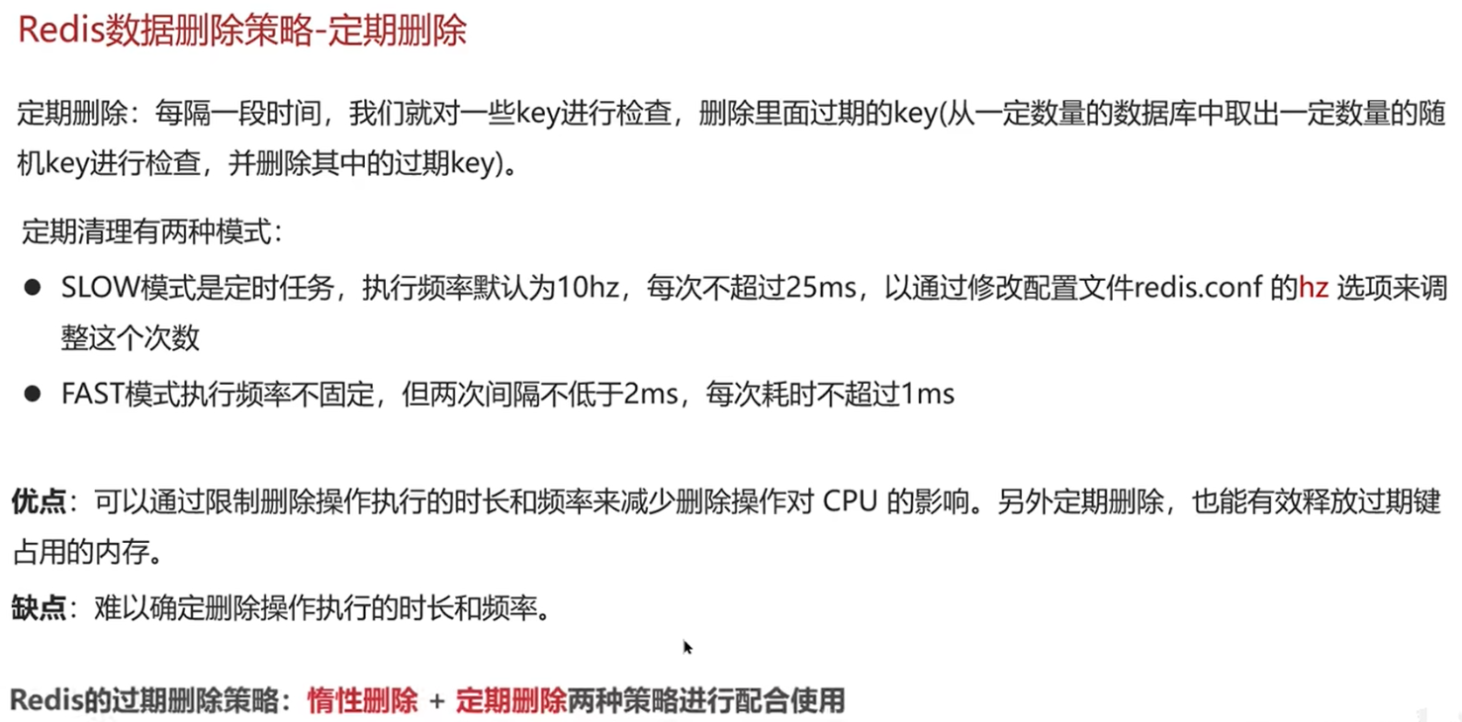
那么到底要采用哪一种策略呢？redis的过期删除策略是两种配合使用：惰性删除+定期删除，就能更大程度地区删除过期的key了。

总结
惰性删除：当我们去访问某个key的时候，判断这个key是否过期，如果过期就直接删除。
定期删除：定期地去检查一定量的key是否过期，如果过期就删除，里面有两种模式：SLOW模式是一个定时任务，默认是10hz，也可以通过配置文件进行设置，每次清理的时间不超过25ms；FAST模式的执行频率是不固定的，两次清理时间不超过2ms，每次清理时间不超过1ms。
redis的过期删除策略是：惰性删除+定期删除两种策略进行配合使用。

模板
面试官：“Redis的数据过期策略有哪些？”
答：“在redis中提供了两种数据过期删除策略。
第一种是惰性删除，在设置该key过期时间后，我们不去管它，当需要该key时，我们在检查其是否过期，如果过期，我们该删除它，反之返回该key。
第二种是定期删除，就是说每隔一段时间，我们就对一些key进行检查，删除里面过期的key。
定期清理的两种模式：
SLOW模式是定时任务，执行频率默认为10hz，每次不超过25ms，可以通过修改配置文件redis.conf的hz选项来调整这个次数。
FAST模式执行频率不固定，每次事件循环会尝试执行，但两次间隔不低于2ms，每次耗时不超过1ms。
Redis的过期删除策略：惰性删除+定期删除两种策略进行配合使用。”

数据淘汰策略

前言
面试官：“假如缓存过多，内存是有限的，内存被占满了怎么办？”
这个问题问的就是redis的数据淘汰策略。这个跟数据过期策略不一样，后者主要指的是某些key设置了过期时间删除的问题；而前者主要指的是当redis内存不够用的时候，如果此时依然向redis中添加新的数据，那么redis就会按照某一种规则将内存中的数据进行删除，这个数据的删除规则称为内存的淘汰策略。
在redis中提供了8种不同的策略来选择要删除的key：
noeviction：当来了新的key之后，不会淘汰任何的key，但是内存满时不允许写入新的数据，这个也是默认的策略。可以在redis的配置文件看到，也可以手动设置其他的策略。
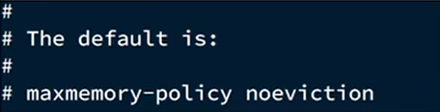
volatile-ttl：对设置了TTL（过期时间）的key，比较它们的剩余的TTL值，TTL越小（剩余的过期时间越短）就会优先被淘汰。
allkeys-random：它适用于全体所有的key，不管有没有设置过期时间，它都会进行随机地淘汰数据。
volatile-random：它主要针对的是设置了TTL的key进行随机地淘汰。
allkeys-lru：它适用于全体所有的key，主要是基于LRU算法（近期最少使用）进行淘汰。
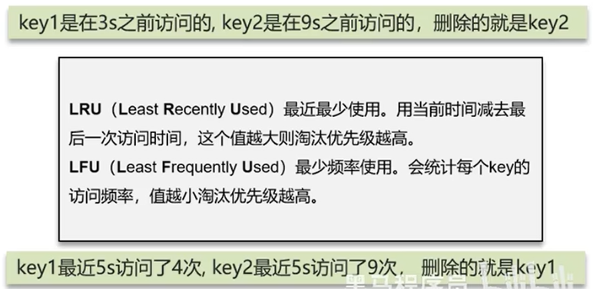
volatile-lru：它主要针对的是设置了TTL的key，基于LRU算法进行淘汰。
allkeys-lfu：它适用于全体所有的key，主要是基于LFU算法（最少频率使用）进行淘汰。
volatile-lfu：它主要针对的是设置了TTL的key，基于LFU算法进行淘汰。

使用建议
第一，如果我们的业务没有任何要求，建议优先使用allkeys-lru策略，可以充分利用LRU算法的优势，把最近最常访问的数据留在缓存中。如果业务有明显的冷热数据区分，优先建议使用它。
那么为什么不选择allkeys-lfu策略呢？在实际应用中，访问频率并不一定能够准确反映数据的热度，比如某个数据在某个时间段内被访问了很多次，但是在其他时间段内就很少被访问。如果仅仅按照访问频率来判断数据的热度，有可能会出现误判。
第二，如果我们的业务中数据访问频率差别不大，没有明显冷热数据区分，建议使用allkeys-random策略，随机选择淘汰一些数据。
第三，如果我们的业务有置顶的需求，可以使用volatile-lru策略，同时置顶数据不设置过期时间，这些数据就一直不会被删除，会淘汰其他设置过期时间的数据。
第四，如果我们的业务中有短时高频访问的数据，可以使用allkeys-lfu策略或者volatile-lfu策略。

关于数据淘汰策略其他的面试问题
1、面试官：“数据库中有1000万个数据，redis中只能缓存（存储）20万个数据，那么如何保证redis中数据都是热点数据呢？”（这个时候需要用到哪种数据淘汰策略？）
答：“使用allkeys-lru（挑选最近最少使用的数据淘汰）淘汰策略，留下来的都是经常访问的热点数据。”
2、面试官：“redis的内存用完了会发生什么？”
答：“主要看数据淘汰策略是什么？如果是默认的配置（noeviction），会直接报错，因为它不会删除任何数据。”

总结
Redis提供了8种不同的数据淘汰策略，默认是noeviction不删除任何数据，内存不足互直接报错。
8种策略不用都记住，但是要记住LRU和LFU。
LRU：最近最少使用。用当前时间减去最后一次访问时间，这个值越大则淘汰优先级越高。
LFU：最少频率使用。它会统计每个key的访问频率，值越小淘汰优先级越高。
平时开发中用的最多的是allkeys-lru策略（当然需要结合自己的业务场景）。

模板
面试官：“redis的数据淘汰策略有哪些？”
答：“这个在redis中提供了很多种，默认是noeviction，不删除任何数据，内部不足直接报错，是可以在redis的配置文件中进行设置的，里面有两个非常重要的概念，一个是LRU，另外一个是LFU。
LRU的意思是最少最近使用，用当前时间减去最后一次访问时间，这个值越大则淘汰优先级越高。
LFU的意思是最少频率使用。会统计每个key的访问频率，值越小淘汰优先级越高。
我们在项目设置的是allkeys-lru，挑选最近最少使用的数据淘汰，把一些经常访问的key留在redis中。”
面试官：“数据库有1000万数据，redis只能缓存20万数据，如何保证redis中的数据都是热点数据？”
答：“可以使用allkeys-lru（挑选最近最少使用的数据淘汰）淘汰策略，那留下来的都是经常访问的热点数据。”
面试官：“redis的内存用完了会发生什么？”
答：“这个要看redis的数据淘汰策略是什么。如果是默认的配置，redis内存用完以后则直接报错。我们当时设置的是allkeys-lru策略，把最近最常访问的数据留在缓存中。”

分布式锁

前言
面试官：“redis分布式锁，是如何实现的？”
这个问题需要结合项目中的业务进行回答，通常情况下，分布式锁使用的场景：
比如集群情况下的定时任务、抢单（抢券秒杀）、幂等性场景。这些都适合使用分布式锁解决。

Redis分布式锁-使用场景
下面来看分布式锁在项目中的真实使用场景，这是一个抢券场景的代码逻辑：
首先获取优惠券的数量，一般都是有限的，可能需要提前设置好这个值，现在要去查询优惠券还有多少，获取到优惠券的数量之后，需要先判断一下优惠券是否被抢完了。
如果抢完了就抛出一个异常：“优惠券已抢完”，这个请求就结束了。
假如还有剩余的优惠券就继续执行，先执行对优惠券数量减一的操作，证明抢到了优惠券，最后把减一之后的优惠券数量重新设置为优惠券数量，这个流程就结束了。
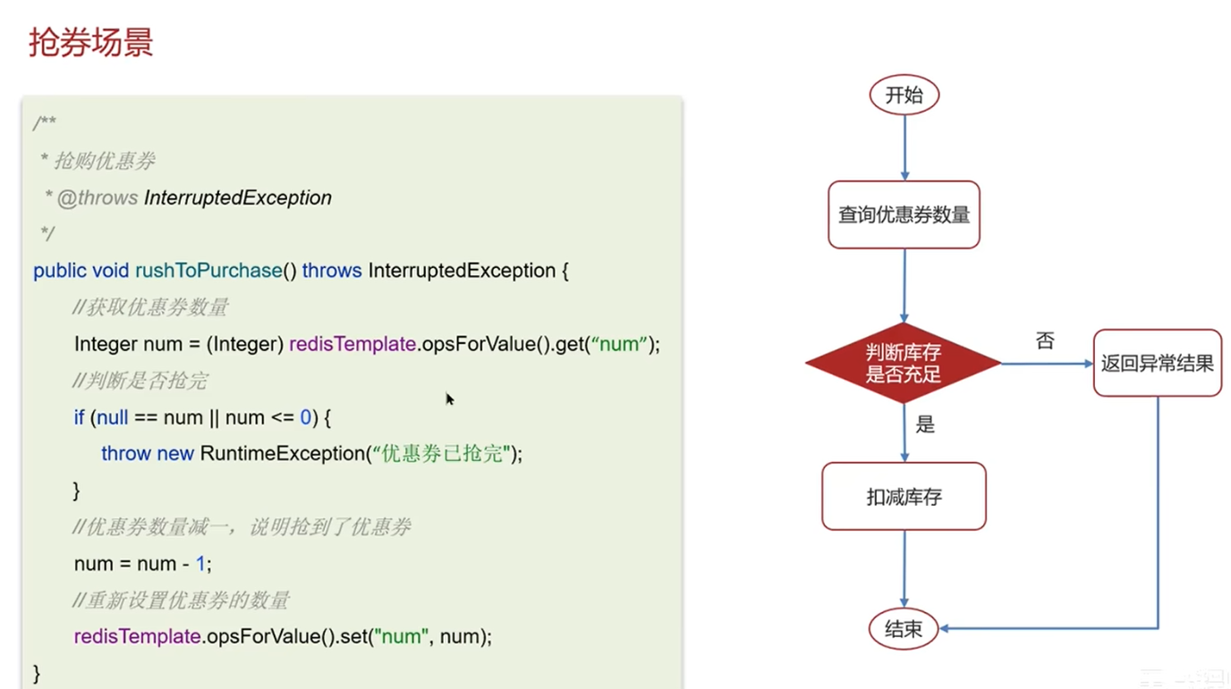
接下来我们分析一下这个代码会不会出现问题。这里模拟了两个线程：
首先线程1来了之后，先去查询优惠券，然后判断库存是否充足（是：扣减库存；否：抛出异常）。
线程2也是同样的操作，先去查询优惠券，再去判断库存是否充足。
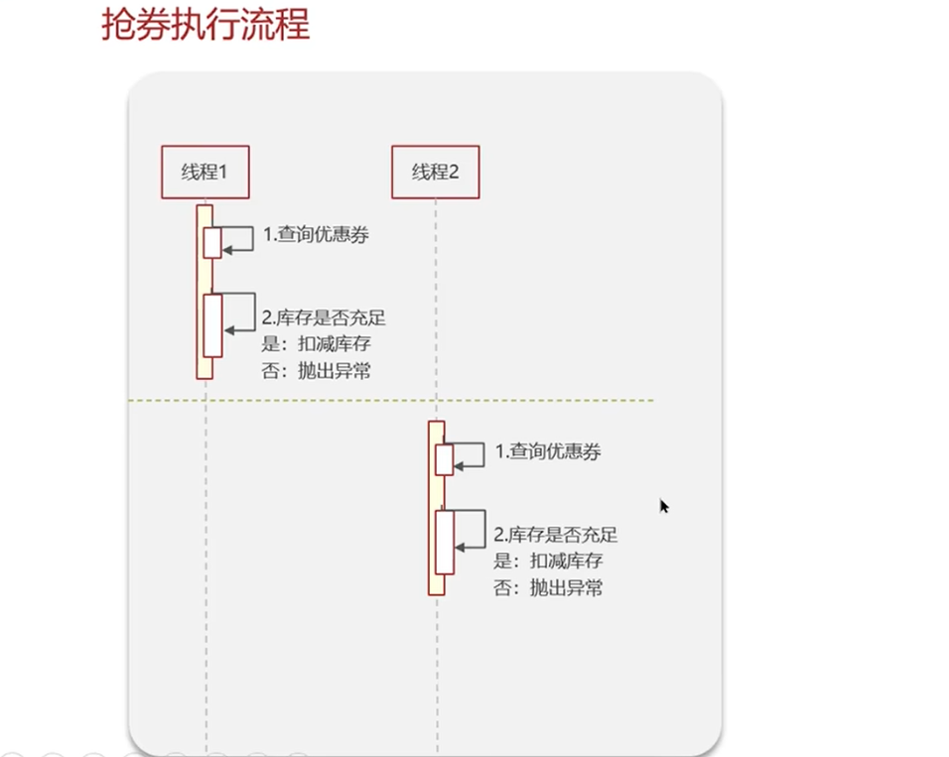
这是正常的情况，我们来看一下不正常的情况。因为线程之间是交替进行的，所以有可能同时抢券的情况：库存恰好为1，线程1去查询优惠券，还没去判断库存是否充足的时候，线程2来了，它也去查询优惠券，它们都查到了库存为1的数据。
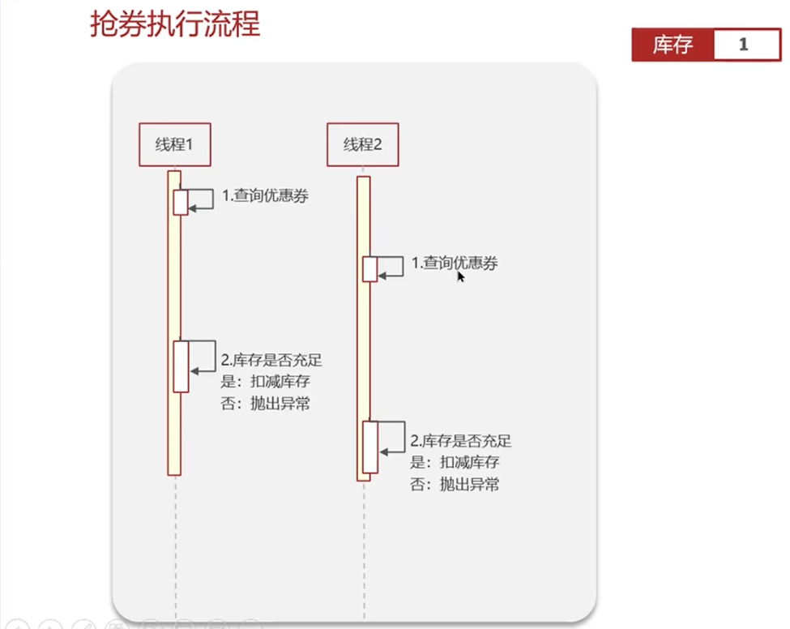
线程1继续执行，寻思不是还有1嘛就去扣减库存，库存就变成0了。现在回到线程2，因为它查到的库存也是1，所以它也会去扣减库存，库存就变成-1了，这个时候出现了“超卖”。
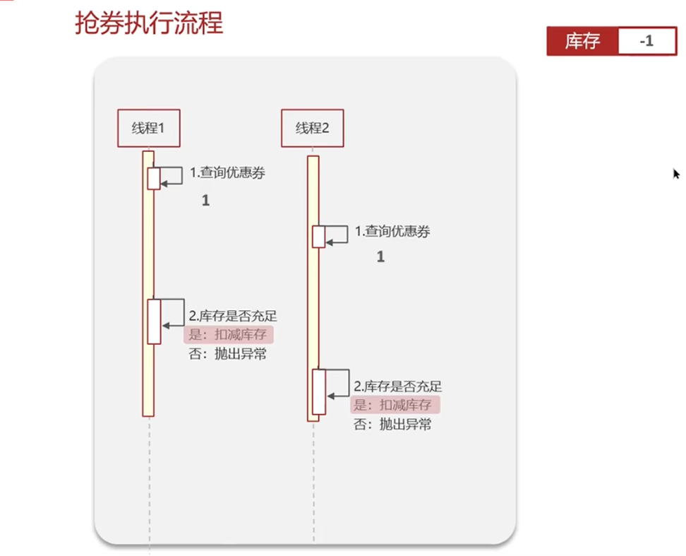
那么要怎么解决呢？我们可以先尝试添加加多线程中的synchronized锁，如下图所示。
首先线程1来了后，先拿到互斥锁，然后查询优惠券，并继续往下执行。这时候线程2来了，因为线程1已经获取互斥锁了，线程2获取互斥锁失败，它就不断地尝试，当线程1把释放锁之后，线程2才能正常往下执行业务。
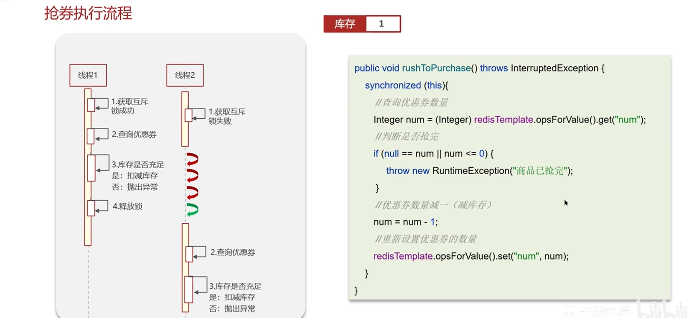
这样就解决了“超卖”问题。如果是单体项目，并且只启用了一台服务，这个代码就没问题。但是我们的项目往往为了能够支持更多的并发请求，就会把我们的服务集群部署，同一份代码部署在多个tomcat（服务器）中。
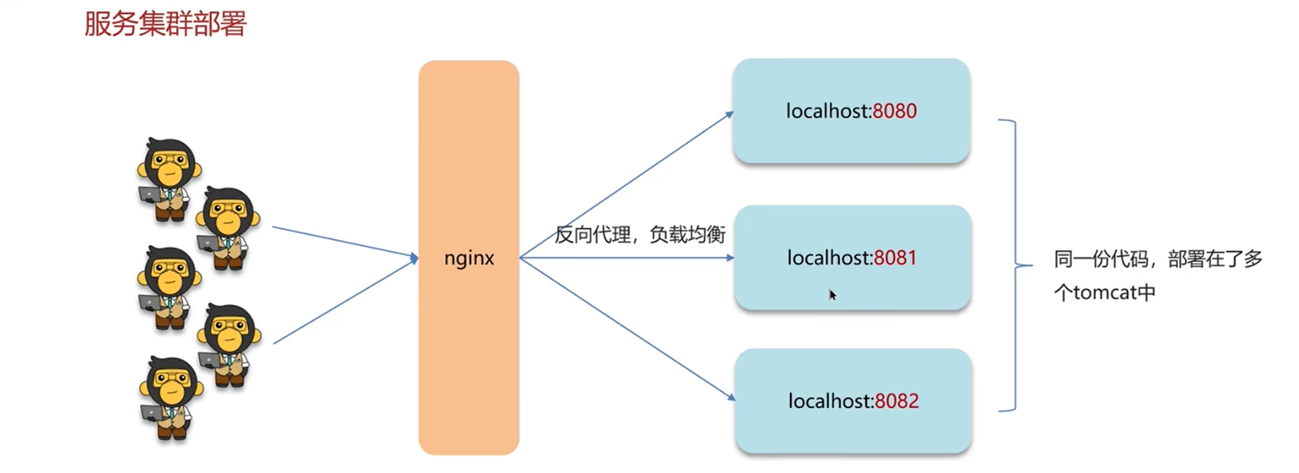
比如我们部署了三台服务器，当用户请求的时候，我们可以使用nginx做反向代理，负载均衡各个请求去访问各个服务。那如果说项目做了集群的话，我们刚才抢券加锁的逻辑就会出现问题。
我们来看其中两台服务器的抢券执行流程：
第一台服务器的线程1先去拿到互斥锁，然后去查询优惠券；另一台服务器的线程1也拿到了互斥锁，然后也去查询优惠券，这个时候它们都是能够查到数据的。
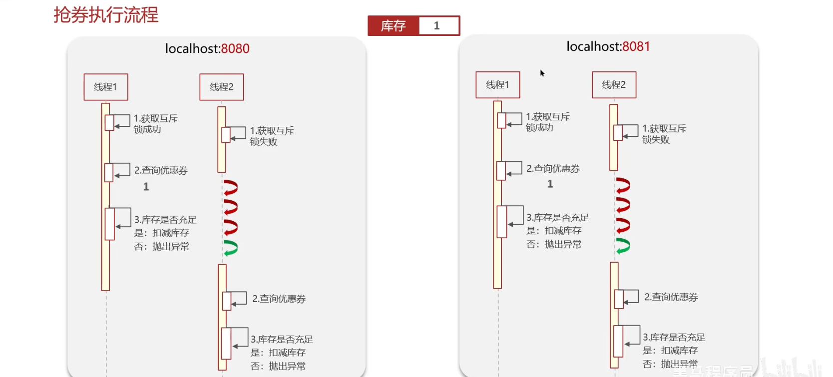
因为目前加的是sychronized锁，它是属于本地的锁，目前这个锁是属于JVM的，而每个服务都有各自的JVM，它只能解决同一个JVM下线程的互斥，解决不了多个JVM下线程的互斥。
所以在集群的情况下就不能使用本地的锁，我们要使用外部的锁来解决，其实就是分布式锁。
我们在服务之外新增了一个锁，比如redis就可以作为一个分布式锁，它的流程是这样：
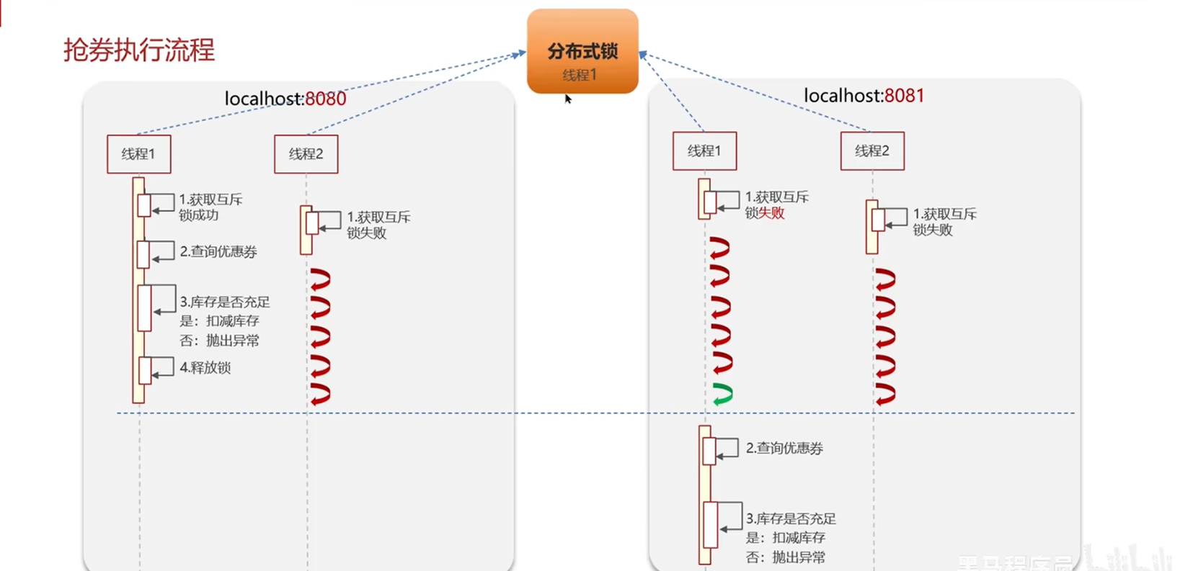
还是刚才的两台服务器，第一台服务器的线程1先去尝试拿到分布式锁，假如它加锁成功了，在分布式锁中就会添加一条记录，证明这个线程已经持有锁。那么这时候另一台服务器的线程1也想去加锁的话，它就会获取分布式锁失败，进入阻塞状态。
我们回到第一台服务器的线程1，它持有分布式锁就可以执行自己的业务了，比如查询优惠券，再去判断库存是否充足，最后释放锁。
如果分布式锁已经释放成功，那么另一台服务器的线程1才能去正常获取这个锁，它就能执行自己的业务逻辑了。假如线程1持有锁的时候，其他线程（两台服务器所有未持有锁的线程）想要去执行业务，它们都会获取锁失败，都是互斥的效果。
这样就解决了库存“超卖”的问题。如果我们的项目中有秒杀抢购的业务，并且是在集群架构的情况下，我们必须要使用分布式锁去解决服务之间线程的互斥性。

Redis分布式锁-实现原理

redis分布式锁
接下来我们要讲关于redis实现的分布式锁，并且会说明redis框架中更强大的分布式锁。
刚才我们介绍了一个抢券的代码，最后我们分析出来：如果不使用分布式锁，就有可能出现“超卖”的问题，接下来就详细说说redis实现的分布式锁。
Redis实现分布式锁主要利用redis的setnx命令。setnx是SET if not exists（如果不存在，则SET）的简写。
获取锁还是用SET这个命令，后面就是锁（key）的名称如lock，value就是这个key的值，还要有NX标识（效果跟直接使用setnx是一样的），最后再跟上一个EX（表示key的过期时间）。
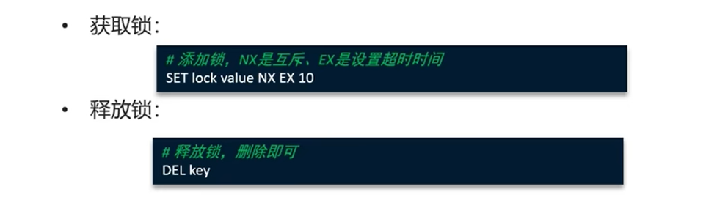
这样会不会太长，能不能分开写？也可以先用setnx命令设置值，再设置过期时间。但是可能会出现问题，因为变成两条命令了，不能保证原子性，放到一条命令里就可以了。
那么可以不设置过期时间吗？不设置过期时间会导致“死锁”的问题。
例如：一个线程来了之后，先要去尝试获取锁，假如返回值是ok，那就是它设置值成功了，获取锁成功了，就可以执行自己的业务代码，执行完成之后就可以释放锁（使用DEL命令把key删除）。
如果尝试获取锁之后，返回值是null，这就表示有其他线程获得锁了，它就会阻塞，获取锁失败了。
还有一种情况：没有设置过期时间。还是获取锁成功的线程，目前正在执行业务，突然服务器宕机了，但是它还没有去释放锁，那么这个锁就没人释放了，其他线程也不能去继续获取锁，这就导致了“死锁”的问题。
所以我们需要加上过期时间，假如服务宕机之后，我们还有过期时间兜底，宕机到了一定时间依然可以释放锁，其他线程也可以继续获取锁。
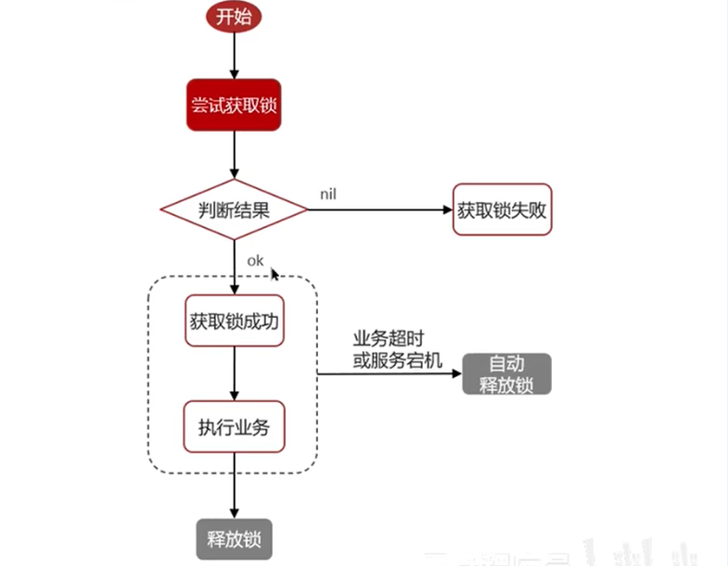
面试官可能会接着问：“Redis实现分布式锁如何合理地扩展锁的有效时长？”
还是以上面的图为例，当我们加锁的时候给了失效时间，假如执行业务的时间太长，超过了这个时间，锁就会自动释放了，但是业务还没执行完成。如果这时候有其他线程来了，它们也能获取锁成功，这样就不能保证业务执行的原子性了，可能会影响我们的业务数据。
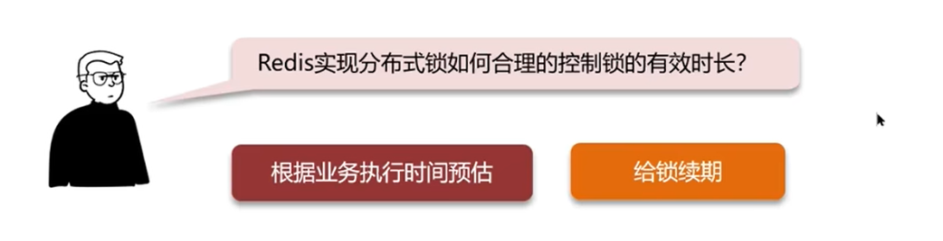
有两种方案：
1、根据业务执行时间预估。不太靠谱，即使加长了锁的失效时间，万一出现卡顿、网络抖动现象，都会导致业务执行变慢，这个时间是不好控制的。
2、给锁续期。我们一开始给锁设置了过期时间，再开另外一个线程来监控业务到底执行了多久，如果业务执行时间比较长就增加这个线程持有锁的时长。这个方案相对来说就很合适，但是我们自己去实现就太麻烦。

redission实现的分布式锁-执行流程
市面上已经有现成的技术实现了第二个方案：redission实现的分布式锁。
redission实现的分布式锁也是基于redis的setnx命令来实现的，它做了很多增强和优化。
我们来看一下面试过程中问的比较多的加锁和释放锁的流程：
首先一个线程来了之后，它想要获取锁，假如加锁成功，后面就可以直接操作redis，这个跟redis实现的分布式锁是一样的。但不同的是：这里加锁成功之后，它会另开一个线程进行监控（一般称为Watch dog 看门狗）。
看门狗会不断地去监听这个持有锁的线程，给这个线程增加锁的持有时间，也就是续期，续期规则是：每隔（releaseTime/3）的时间做一次续期，releaseTime就是锁的过期时间，默认是30s，也就是说看门狗每隔10s就会给持有锁的线程做一次续期操作，每次都会重置过期时间，比如锁的失效时间是30s，那么每次续期都会把过期时间设置为30s。
这样就能根据自己业务的执行时间来控制锁的时间，后面要手动去释放锁，释放锁之后要通知对应线程的看门狗，不需要它继续做监听了，因为这个key已经被删除了。
上面就是redission实现分布式锁的基本流程。
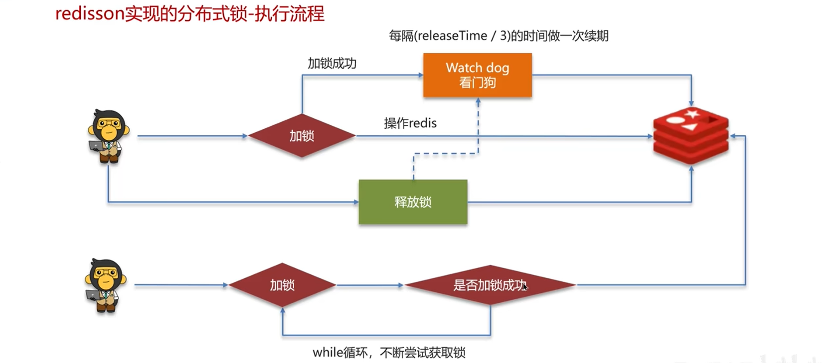
但还不仅仅如此，假如现在来了一个新的线程（线程2）想要获取锁，它会尝试去加锁，看看是否加锁成功，如果加锁成功，那就跟上面的流程一样。如果没有加锁成功，之前我们是直接中断这个线程（因为有别的线程（线程1）持有锁，这个线程就不能获取锁），但是在redission实现的分布式锁中会设置一个while循环，不断尝试去加锁。
如果在很短的时间内线程1释放锁，那么线程2就可以直接获取锁了；如果线程1一直不释放锁，线程2不会一直循环下去，它设置了一个阈值，只要循环达到一定的次数就会直接结束，线程2获取锁失败。
一般情况下业务的执行时间是很快的如几十毫秒，所以通常不会让线程2等太久。所以加入这个等待机制的好处是：在高并发的情况下，可以很大程度地增加分布式锁的使用性能，这个是redission新增的特性，也叫重试机制。
具体的redission使用的代码如下图所示。
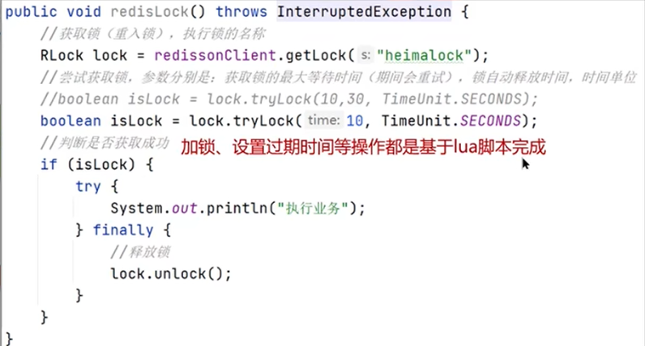
首先拿到了客户端redissionClient，调用getLock()方法获取锁的名称（创建锁），然后调用tryLock()方法尝试拿到锁（两个参数：第一个是while循环获取锁最大的等待时间如10s，第二个是时间单位；三个参数：中间增加了一个锁的失效时间，设置了失效时间就没有看门狗监听了，redission认为我们自己能够控制锁的失效时间，如果传进去负数或者空值，还是会让看门狗去监听）。
假如获取锁成功了，就可以去执行业务了，执行完成后要把锁释放。所有加锁、解锁、设置过期时间、给锁续期等操作但是基于lua脚本完成，它可以保证命令执行的原子性的，这也是面试的一个关键点。
Lua脚本最大的作用就是能够调用redis命令，保证多条命令执行的原子性。
这个就是redission实现的分布式锁，有三个重点：1、Watch dog可以给锁续期 2、抢不到锁的线程会进行尝试等待 3、所有的redis命令是基于lua脚本完成，保证执行的原子性

redission实现的分布式锁-可重入
有时候面试官还会接着问：“redission实现的分布式锁是否可以重入？”
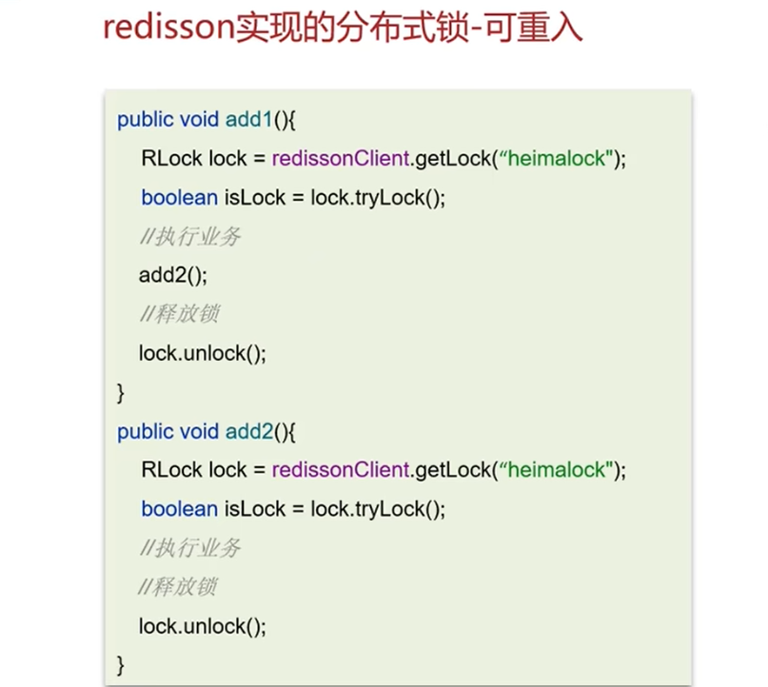
我们先来分析代码：有两个方法add1()、add2()，add1()方法先去创建一个锁，然后尝试去获取锁，获取锁之后又尝试调用add2()方法。
在add2()方法中也创建了一个同样的锁（名称也一样），它也尝试去获取锁，如果获取锁失败就说明这个锁是不可重入的；如果获取锁成功了，就说明这个锁是可以重入的。
我们之前讲的redis实现的分布式锁是不可重入的，但redission实现的分布式锁是可以重入的。
也就是说add2()方法会获取锁成功，具体是这样：目前add1()方法调用了add2()方法，它们是同一个线程的，每个线程执行的时候都有一个唯一的线程id来做标识，其实就是根据这个线程id来判断的。
在执行add2()方法获取锁的时候，判断一下之前获取的锁是不是同一个线程，如果是同一个线程就可以获取锁成功；如果不是一个线程就获取锁失败，这个就是重入的逻辑，跟java多线程中的ReentrantLock的重入逻辑是一样的，都是判断是否为同一个线程。
可重入的好处是：1、当业务比较复杂，锁又分得比较细的时候，就可以用到锁的重入 2、避免多个锁之间产生死锁的问题
在redission中是这样实现的：首先在存储锁的数据时都是采用hash结构记录线程id和重入次数，其中key可以根据当前的业务进行命名，field就是持有锁线程的唯一标识，value就是当前线程重入的次数。
当我们执行add1()方法的时候，当前的线程第一次获取锁，在redis中存储的结构如下图所示，value为1是因为这个线程目前持有锁一次。
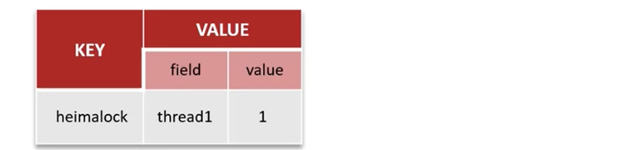
当add1()方法调用了add2()方法，又尝试获取同一把锁，逻辑是：先到缓存中查一查看看有没有当前线程获取的锁的信息，假如可以查询到，就在这个value的基础上加1，也就是变为2。
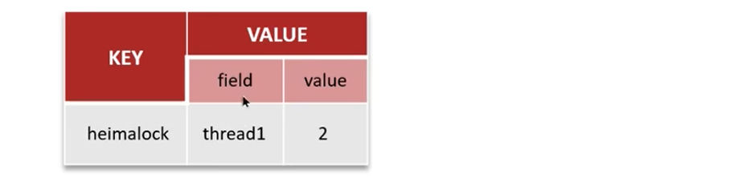
当add2()方法执行到最后，它调用了unLock()方法去释放锁，释放锁成功之后并不会去删除这个锁，而是把这个锁重入的次数减一，也就是value减1，那么add2()方法就执行完成了。

回到add1()方法，它也会调用了unLock()方法去释放锁，等它释放锁成功后，重入次数就变成0了，这时候就可以删除这个锁的信息了。
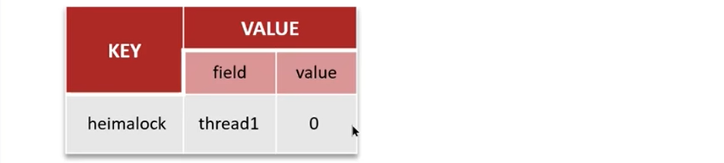
上面的效果就是锁的重入，也就是说redission实现的分布式锁是可以重入的，但要判断当前是否为同一个线程，同一个线程才能重入，不是同一个线程是要互斥的。

redission实现的分布式锁-主从一致性
面试官可能还会追着问：“Redission实现的分布式锁能保证主从数据的一致吗？”
我们在企业开发的时候，通常都会搭建redis的主从集群架构，比如有一个主节点和两个从节点。
其中主节点主要负责写数据，如增删改操作，从节点主要负责对外的读操作，当主节点发生了写数据之后，就要把数据同步给从节点，毕竟要保证主从数据的同步。
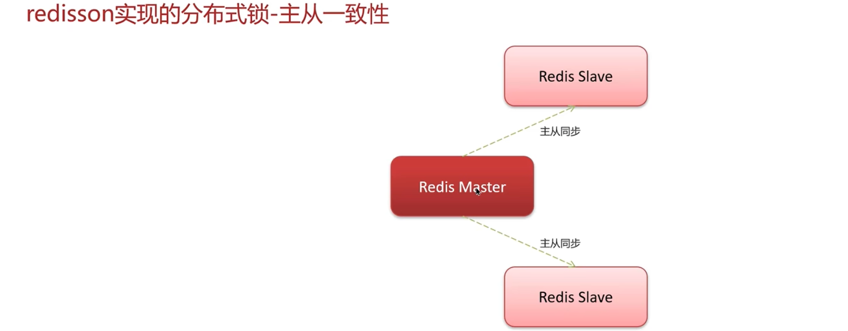
假如现在有java应用创建了一个分布式锁，因为是写数据肯定要先找到主节点，把数据写入到主节点中，正常情况下主节点需要把数据同步到从节点。但是如果还没来得及同步数据，主节点宕机挂了，那么依据redis提供的哨兵模式会在两个从节点当中选出一个主节点。
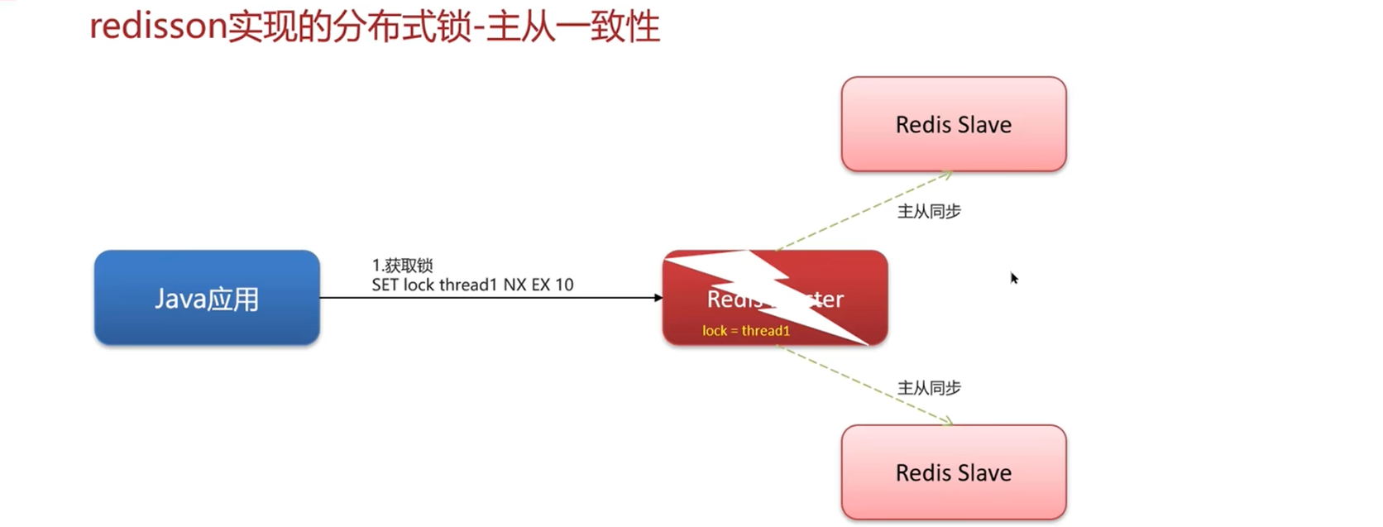
这里我们把下面的从节点当作主节点，假如现在有新的线程来了以后，会直接请求新的主节点，它也会去尝试获取锁，因为之前那个宕机的主节点的数据没有同步过来，所以说新的线程也能够去加锁成功，这时候就出现两个线程同时持有同一把锁，这样就散失了最基本的锁的特性了：互斥性。
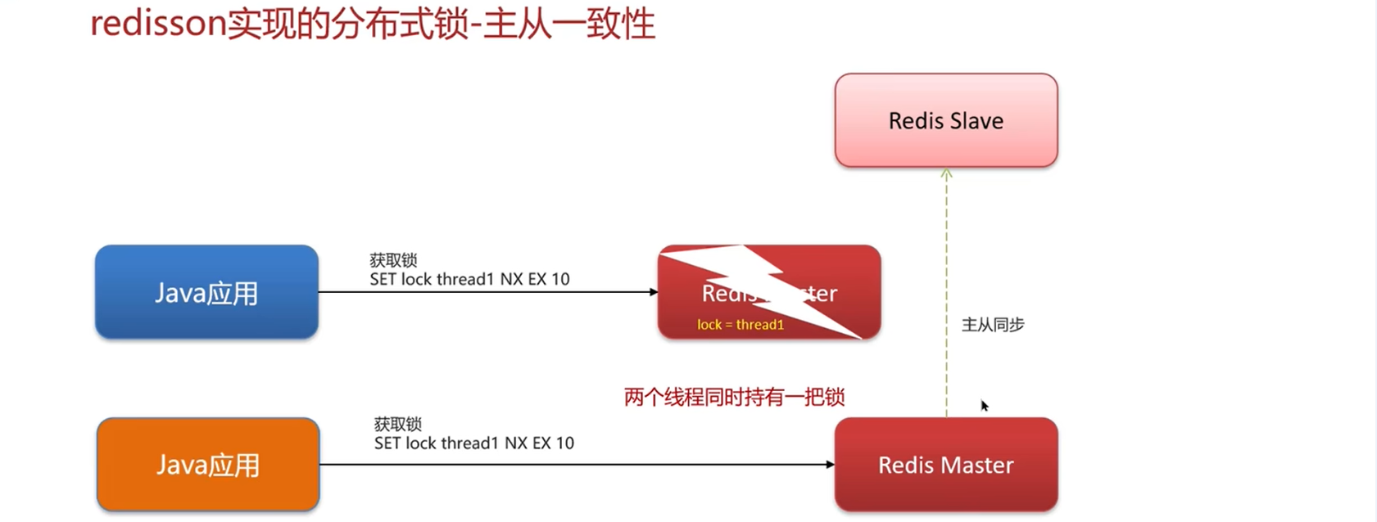
如果在这种情况下我们的业务还在执行，就有可能出现脏数据的现象，那么该怎么解决呢？其实在redis中还提供了另外一个锁：RedLock（红锁），不能只在一个redis实例上创建锁，应该在多个redis实例上创建锁（n/2 + 1，n代表redis中节点的数量），避免在一个redis实例上加锁。
比如下图中有3台redis节点，3/2 + 1 = 2.5也就是2个节点，如果有3台redis节点就要保证创建锁的节点要大于等于2，其实就是要超过redis节点的一半，就可以避免刚才的那种情况。
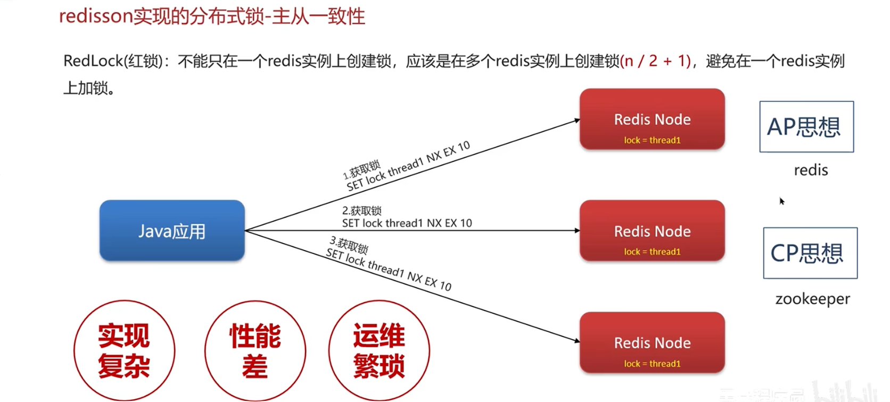
如果线程1加锁之后，主节点宕机导致线程2成功加到其他主节点上，就可以避免这个问题了。
但是红锁也是有缺陷的，在项目中很少使用，原因是加了红锁实现起来就特别复杂，特别是在高并发的情况下性能就变得很差，因为需要用到多个独立的redis节点，运维比较繁琐。
Redis官方也不建议使用红锁来解决主从数据不一致的问题，那该怎么解决呢？
首先这种情况出现的概率是极低的，哪有服务器天天挂的，也就是说这是一个低概率事件。第二，redis集群整体的思想是AP思想（优先保证高可用性），我们可以想办法做到最终的一致。但是如果有的业务非要保证强一致性的话，建议采用CP思想（zookeeper）来实现分布式锁，它可以保证数据的强一致性。

总结
最初的问题是如何实现redis分布式锁。首先要根据自己简历上的做过的业务进行描述使用分布式锁的场景，比如我们当时做的一个抢券的业务就用到了分布式锁。然后，我们也可以说当时项目采用的就是redission实现的分布式锁，顺便把redission底层的实现说一下：底层是setnx和lua脚本，其中lua脚本是为了保证命令执行的原子性。
面试官可能接着问：“redission实现的分布式锁然后合理地控制锁的有效时长？”。在redission的分布式锁中，提供了一个WatchDog（看门狗），我们直接说明看门狗机制的核心作用：一个线程获取锁成功以后，看门狗会给持有锁的线程续期（默认是每隔10秒续期一次）。
正常的话能回答以上两个问题就过了。但刁钻的面试官可能还会问：“redission这个锁可以重入吗？”。可以重入，多个锁重入需要判断是否是当前线程，在redis中进行存储的时候使用的是hash结构，来存储线程信息（线程的唯一标识）和重入的次数。
当然面试官可能还会接着问：“redission锁能解决主从数据一致的问题吗？”。不能解决，虽然可以使用redission提供的红锁来解决，但是红锁需要多个节点同时持有锁，性能就太低了，一般项目中用的不多。如果业务非要保证数据的强一致性，可以采用zookeeper实现的分布式锁，它可以保证数据的强一致。

模板
面试官：“Redis分布式锁如何实现？”
答：“在redis中提供了一个命令setnx（SET if not exists）
由于redis是单线程的。用了命令之后，只能有一个客户端对某一个key设置值，在没有过期或删除key的时候其他客户端是不能设置这个key的。”
面试官：“好的。那你如何控制redis实分布式锁有效时长呢？”
答：“的确，redis的setnx指令不好控制这个问题。我们当时采用的是redis的一个框架redission实现的。
在redission中需要手动加锁，并且可以控制锁的失效时间和等待时间，当锁住的一个业务还没有执行完成的时候，在redission中引入了一个看门狗机制，就是说每隔一段时间就检查当前业务是否还持有锁。如果持有锁就增加锁的持有时间，当业务执行完成之后需要使用释放锁就可以了。
还有一个好处就是，在高并发下，一个业务有可能会执行很快，先客户2持有锁的时候，客户2来了以后并不好马上拒绝，它会自旋不断尝试获取锁。如果客户1释放之后，客户2就可以马上持有锁，性能也得到了提升。”
面试官：“redission实现的分布式锁能解决主从一致性的问题吗？”
答：“这个是不能的，比如，当线程1加锁成功后，master节点数据会异步复制到slave节点，此时当前持有Redis锁的master节点宕机，slave节点被提升为新的master节点。假如现在来了一个线程2，再次加锁，会在新的master节点上加锁成功，这个时候就会出现两个节点同时持有一把锁的问题。
我们可以利用Redission提供的红锁解决这个问题，它的主要作用是，不能只在一个redis实例上创建锁，应该是在多个redis实例上创建锁，并且要求在大多数redis节点上都成功创建锁，红锁中要求是redis的节点数量要过半。这样就能避免线程1加锁成功后，master节点宕机导致线程2成功加锁到新的master节点上的问题了。
但是，如果使用了红锁，因为需要同时在多个节点上都添加锁，性能就变得非常低，并且运维维护成本也非常高，所以，我们一般在项目中也不会直接使用红锁，并且官方也暂时废弃了这个红锁。”
面试官：“如果业务非要保证数据的强一致性，这个该怎么解决呢？”
答：“redis本身就是支持高可用的，要做到强一致性，就非常影响性能，所以，如果有强一致性要求高的业务，建议使用ZooKeeper实现的分布式锁，它是可以保证强一致性的。”

Redis-其他面试问题

前言
关于redis的其他面试问题可能跟业务没什么关系，但依然是高频面试问题。
比如，面试官：“redis集群有哪些方案，知道吗？”
这个问题就是想让我们介绍一下redis的几种集群方案。Redis提供了三种集群方式：主从复制、哨兵面试、分片集群，里面也包含了其他的面试题，如下图所示，这些都属于集群相关的面试题。
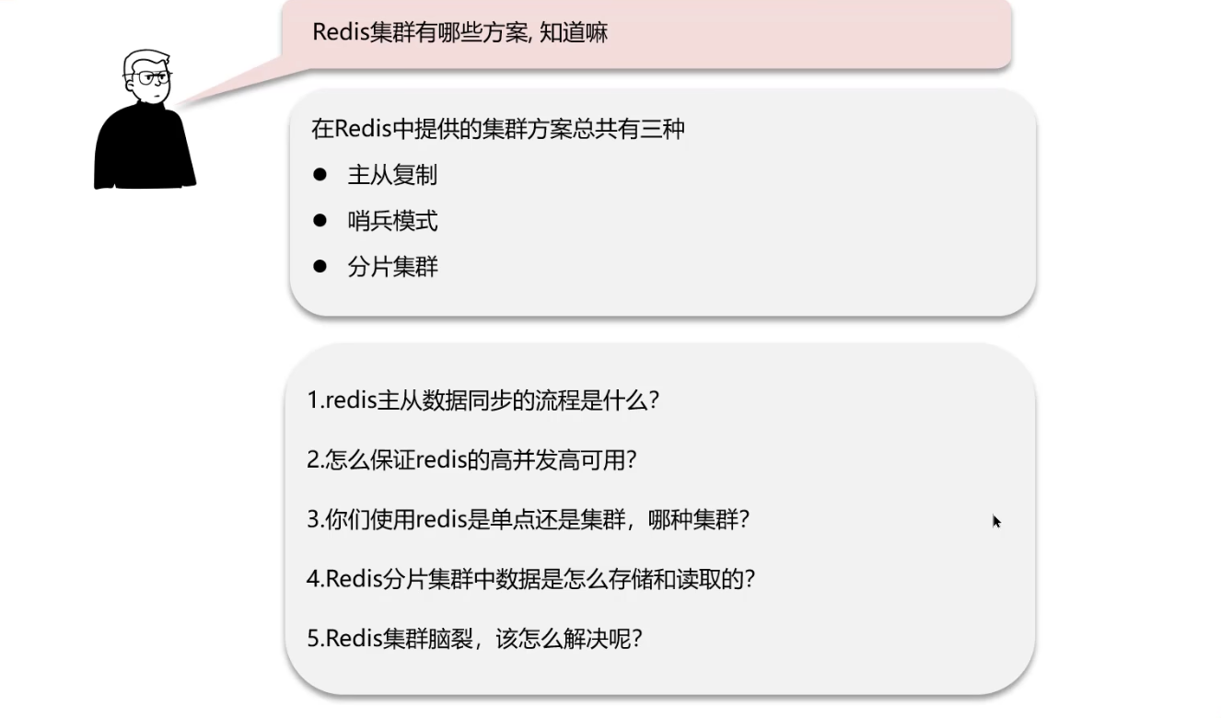

主从复制

前言
我们先看来看主从复制，以及主从同步的原理。如果我们使用的是redis的单节点，那么单节点redis的并发能力是有上限的，要进一步提高redis的并发能力，最常见的就是需要搭建主从集群，实现读写分离。
这时候就不只是一台redis节点了，需要有多台redis节点，其中有一个主节点master，其他的是从节点slave/replica。主节点主要负责客户端的写操作（如增删改操作），从节点负责客户端的读操作。
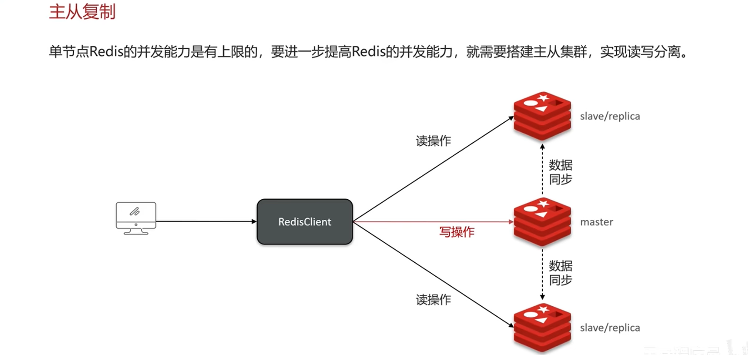
Redis通常情况下都是读多写少，我们让多个从节点来负责读操作就增加了redis的并发能力，假如一台redis节点的并发读是10w，现在有两台，那就是20w，这样就增强了并发能力。
注意，当主节点接收到写操作的时候，需要把数据同步给从节点slave才可以，必须要保证主节点与从节点的数据同步才行，这样就真正意义上实现读写分离了，这是主从架构的特点。
但是面试官可能还会接着问：“主节点同步给从节点的具体流程是什么？”
接下来我们来看主从数据同步的流程。在主从进行同步的时候分为两种情况：1、主从全量同步 2、主从增量同步

主从数据同步——全量同步
先看主从全量同步。以两个节点为例，左边是主节点master，右边是从节点slave，同步数据首先是从节点执行replicaof命令建立连接的操作，然后向主节点master发起同步数据的请求。
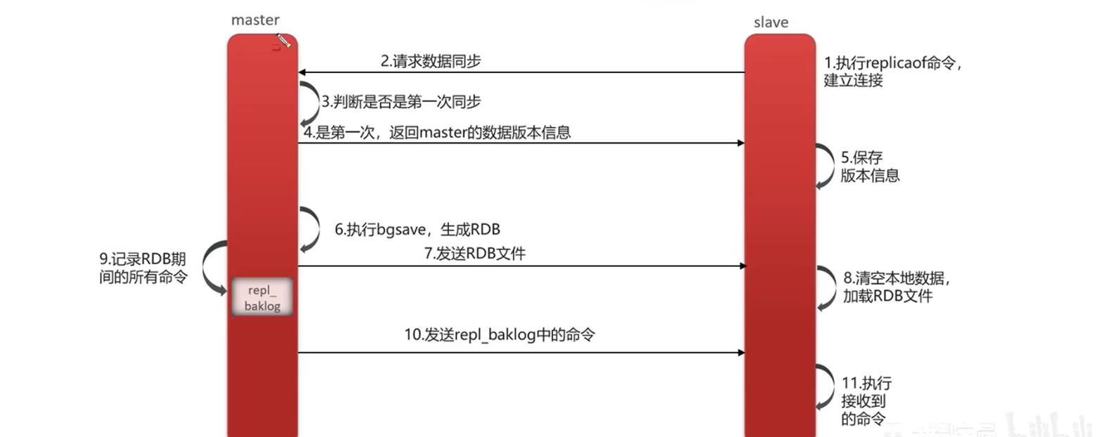
主节点master接收到以后，先判断这个节点是否为第一次同步，如果是第一次同步就把master的数据版本信息发送给从节点，然后从节点就把信息保存到本地，这时候主从的版本信息就保持一致了。
同时主节点master会执行bgsave，fork子进程去生成RDB文件。等RDB文件生成之后就发送给从节点。从节点接收后就清空本地的数据，执行发送过来的RDB文件。
这个时候还不能确定主从的数据同步完成。假如主节点在生成RDB文件的过程中，又去接收了客户端的其他请求，那么刚才发过去的RDB文件就不是最新的数据了。
其实主节点在记录RDB文件的过程中，它会把新的请求记录在一个叫做repl_baklog的日志文件中，随后再把这个日志文件发送给从节点slave，从节点执行完日志文件之后就完成了主从数据的完全同步了。
这就是主从全量同步的过程，当然还存在一些疑问，比如master如何判断从节点slave是否为第一次请求；假如后期再次同步的时候，基本上都是从这个repl_baklog日志文件中去记录命令，然后发送给从节点去执行。
那么如何确保主节点和从节点传输数据的时候，每次都不多不少就是从节点需要的那段数据呢？
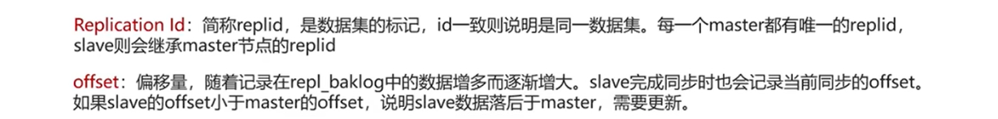
我们要清楚两个概念：
1、Replication Id，简称replid，是数据集的标记，如果主节点master和从节点slave的id一致则说明是同一数据集（主与从必须是同一个数据集），每一个master都有唯一的replid，slave则会继承master节点的replid。
当从节点发起数据请求同步的时候，就会把自己的replid发送给主节点master，主节点拿这个replid跟自己的id进行比对，如果不一样就说明这个从节点是第一次同步，然后就把master自己的replid发送给从节点，从节点就把信息记录到本地，这时候它们的replid就一致了，下面才会执行bgsave去同步数据。
接着从节点再去发起同步请求的时候，id是一样的，说明之前同步过数据，注意这时候主节点就不会再去生成RDB文件了，而是通过repl_baklog日志文件去进行同步数据。
那么第二次、第三次再去同步数据的时候，到底该从repl_baklog日志文件中读多少数据呢？接下来看第二个概念。
2、offset 偏移量（可以理解为自增的整数值），随着记录repl_baklog中的数据增多而逐渐增大（在主从进行数据、版本信息同步的时候，会携带replid和offset）。slave完成同步时也会记录当前同步的offset。如果slave的offset小于master的offset，说明slave数据落后于master，需要更新。
假如现在slave记录的offset是50，master是80，说明还没有同步完成，主节点再次跟从节点同步数据的时候，把50~80的这部分数据同步给从节点就可以了。
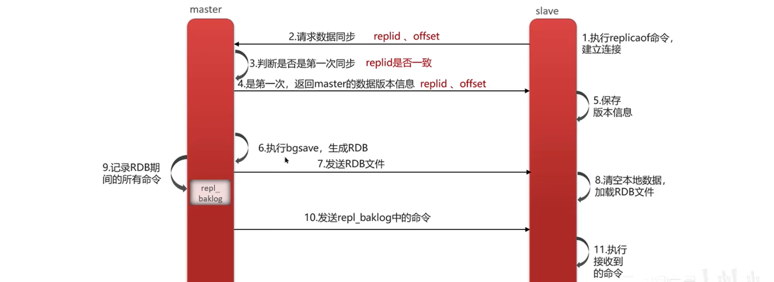
主从全量同步简单总结为三个大步骤：
1、从节点发送请求给主节点想要同步数据，主节点判断是否为第一次请求，如果是就全量同步；
2、主节点会执行bgsave去生成一个RDB文件，发送给从节点去执行；
3、主节点在记录RDB期间接收的其他命令，会记录到repl_baklog日志文件中，然后再把日志发送给从节点去执行。

主从数据同步——增量同步
接下来看主从增量同步。增量同步触发的时机主要是slave重启或者是主从数据变化之后。
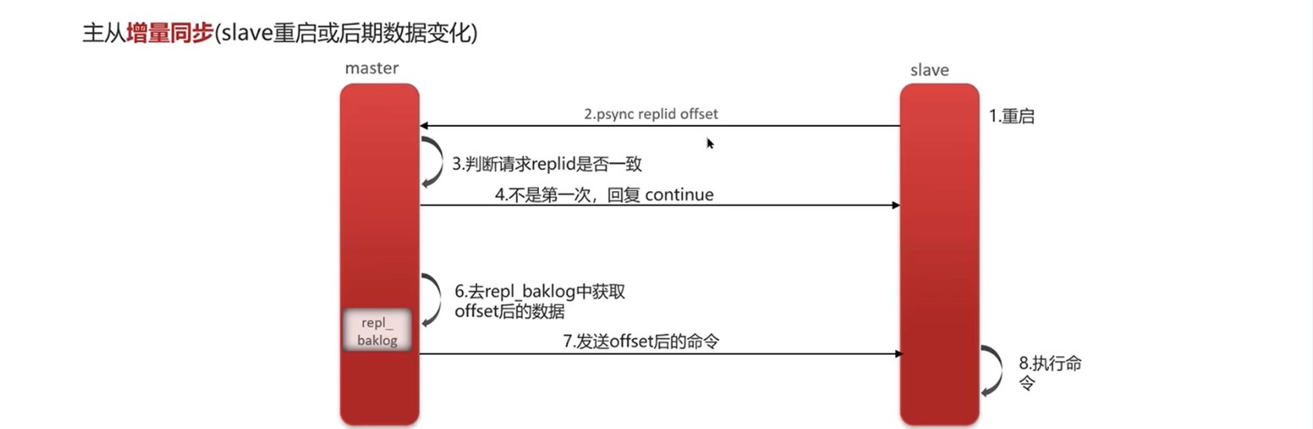
具体流程是这样：从节点重启后会给主节点发起同步数据的请求，带来两个值：replid和offset，然后主节点判断一下replid是否一致，因为不是第一次同步了，这个id肯定是一致的。
接着主节点会从repl_baklog日志文件中获取offset之后的数据。假如现在slave记录的offset是50，master是80，说明还没有同步完成，主节点再次跟从节点同步数据的时候，把50~80的这部分数据同步给从节点就可以了。
主从增量同步简单总结为两个大步骤：
1、从节点发送请求，主节点判断是否为第一次请求，并且获取到从节点发送过来的offset；
2、主节点从repl_baklog日志文件中获取offset之后的数据，同步到从节点。

总结
面试官：“介绍一下redis的主从同步。”
单节点redis的并发能力是有上限的，要进一步提高redis的并发能力，就需要搭建主从集群，实现读写分离。
一般都是一主多从，主节点负责写数据，从节点负责读数据。
面试官：“能说一下主从同步数据的流程吗？”
这里面分了两种情况：
全量同步：
1、从节点请求主节点同步数据（其中会携带两个参数：replication id、offset）；
2、主节点判断是否为第一次请求，是第一次就把数据同步到从节点中，这时候主节点与从节点的版本信息（replication id和offset）就同步了；
3、主节点执行bgsave，生成RDB文件后，发送给从节点去执行；
4、在RDB文件生成执行期间，主节点可能会接收其他的命令请求，就会以命令的方式记录到缓冲区（一个日志文件）；
5、把生成之后的命令日志文件发送给从节点去执行（进行同步），这时候就完成主节点与从节点的数据同步了。
增量同步：
1、从节点请求主节点同步数据，主节点判断是否为第一次请求，不是第一次就获取从节点的offset值；
2、主节点从命令日志文件中获取offset值之后的数据，发送给从节点进行数据同步。

模板
面试官：“redis集群有哪些方案，知道嘛？”
答：“在redis中提供的集群方案总共有三种：主从复制、哨兵模式、redis分片集群。”
面试官：“那你来介绍一下主从同步？”
答：“单节点redis的并发能力是有上限的，要进一步提高redis的并发能力，可以搭建主从集群，实现读写分离。一般都是一主多从，主节点负责写数据，从节点负责读数据，主节点写入数据之后，需要把数据同步到从节点中。”
面试官：“能说一下，主从同步数据的流程吗？”
答：“主从同步分为了两个阶段，一个是全量同步，一个是增量同步。
全量同步是指从节点第一次与主节点建立连接的时候使用全量同步，流程是这样的：
第一：从节点请求主节点同步数据，其中从节点会携带自己的replication id和offset偏移量。
第二：主节点判断是否是第一次请求，主要判断的依据就是，主节点与从节点是否是同一个replication id，如果不是，就说明是第一次同步，那主节点就会把自己的replication id和offset发送给从节点，让从节点与主节点的信息保持一致。
第三：同时主节点会执行bgsave，生成RDB文件后，发送给从节点去执行，从节点先把自己的数据清空，然后执行主节点发送过来的RDB文件，这样就保持了一致。
当然，如果在RDB文件生成期间，依然有请求到了主节点，而主节点会以命令的方式记录到缓冲区，缓冲区是一个日志文件，最后把这个日志文件发送给从节点，这样就能保证主节点与从节点完全一致了，后期再同步数据的时候，都是依赖于这个日志文件，这个就是全量同步。
增量同步指的是，当从节点服务重启之后，数据就不一致了，所以这个时候，从节点会请求主节点同步数据，主节点还是判断是否是第一次请求，不是第一次就获取从节点的offset值，然后主节点从命令日志中获取offset之后的数据，发送给从节点进行数据同步。”

哨兵模式、集群脑裂

前言
刚才介绍了主从复制的集群方式，但是它有一个缺点：保证不了redis的高可用。假如现在主节点宕机之后就丧失写数据的能力了，所以为了保证redis集群的高可用性，redis提供了哨兵模式。

哨兵的作用
Redis提供了哨兵（Sentinel）机制来实现主从集群的自动故障恢复。哨兵的结果和作用如下：
哨兵其实也是一个redis节点，当然是由多台redis节点组成的，它也组成了一个集群，我们一般情况下都要部署三台哨兵。
主要作用：
1、监控，Sentinel会不断检查您的master和slave（主从结构中的节点）看看它们是否按预期进行工作；
2、自动故障恢复，如果master故障（宕机），Sentinel会将一个slave提升为master继续工作。当故障实例恢复后也以新的master为主；
（这样就能够保证主从节点的高可用，当然从节点挂了就会自动去除）
3、通知，Sentinel充当Redis客户端的服务发现来源，当集群发送故障转移时，会将最新信息推送给Redis客户端。
（我们一般使用java代码怎么去连接redis的？通过Spring框架封装的redisTemplate。假如redisTemplate就是一个redis客户端，我们现在使用的是主从模式，当一个主节点挂了之后，哨兵选择一个从节点当作主节点，那么对于客户端来说，在写操作的时候就要找到新的主节点。这时候有了哨兵，客户端就不需要做任何改动，由哨兵自动通知到客户端，然后客户端就自动去连接上主节点，那么就可以继续工作了）
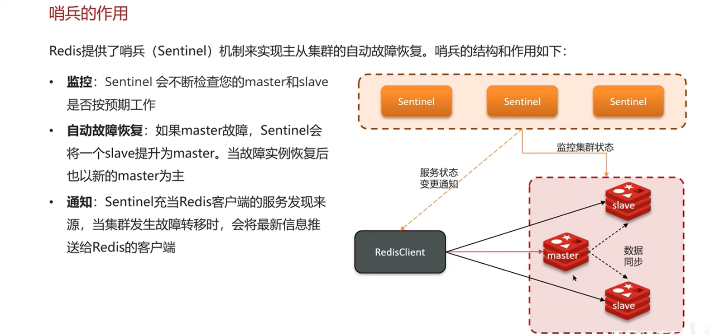
以上就是哨兵模式的三个特点，它就极大地保证了redis主从的高可用性。

服务状态监控
那么哨兵模式到底是如何监控的？假如真的有主节点宕机了，它是如何进行选择新的主节点呢？
Sentinel基于心跳机制监测服务状态，默认每隔1秒向集群的每个实例发送ping命令（如果实例返回了一个pong，就证明这个实例是正常的）：
主观下线：如果某sentinel节点发现某实例未在规定时间内响应，则认为该实例主观下线。
客观下线：若超过指定数量（quorum）的sentinel都认为该实例主观下线，则该实例客观下线。quorum值最好超过Sentinel实例数量的一半。
主观下线就是某个哨兵因为服务超时没有响应，那么这个节点到底有没有下线呢？还需要其他哨兵来进行检测，如果超过一定数量的哨兵都认为这个节点已经下线了，那么这个节点就真的宕机，这就是客观下线。
这个数量就是quorum，我们可以通过redis配置文件去设置，通常情况下这个值都是哨兵实例的一半，比如有三台哨兵，那么这个值就是2。
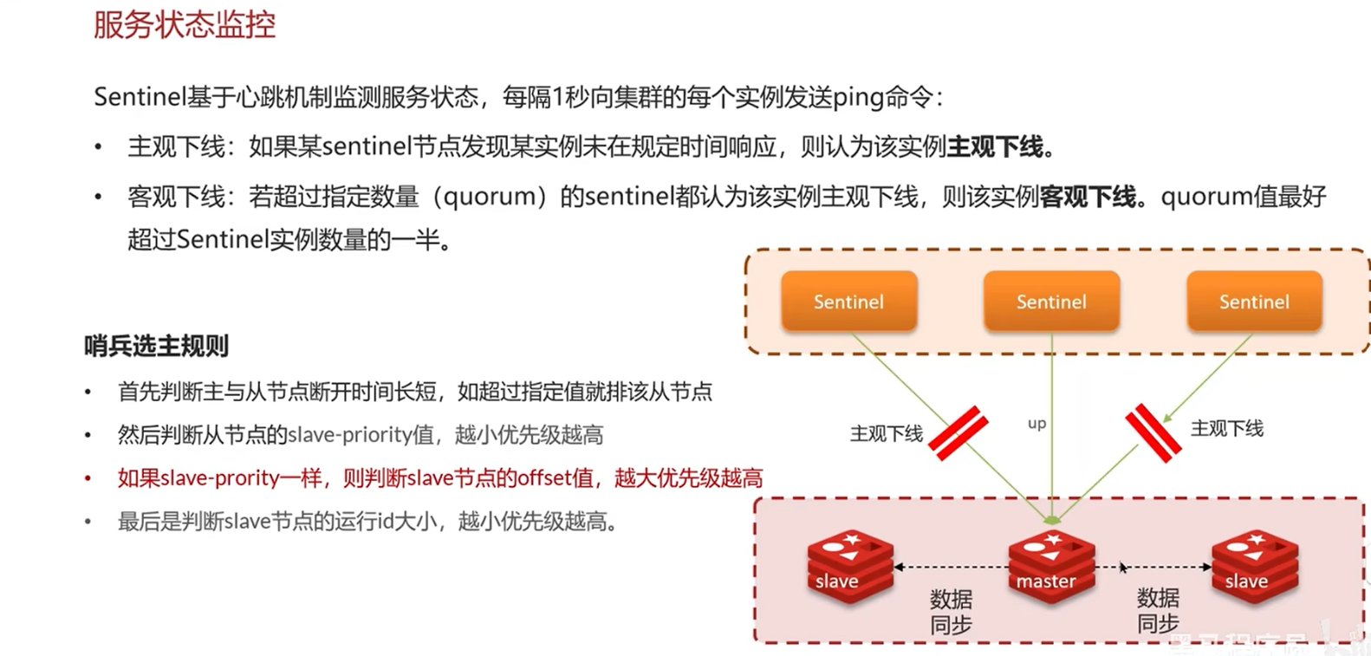
假如现在主节点宕机了，哨兵就会选择一个从节点作为主节点，那么它的选主规则是什么？
哨兵选主规则：
1、首先判断主节点与从节点断开的时间长短，如果某一个从节点（断开的时间太长）超过指定值就排除该从节点；
（这个从节点就不会被选作主节点，因为断开的时间越长，这个从节点丢失的数据就越多，这个时长也可以在配置文件中进行设置）
2、然后判断从节点的slave-priority值（优先级），越小优先级越高；
（这个从节点就会被优先选作主节点，这个优先级也可以通过配置文件进行配置）
3、如果（每个从节点）slave-prority一样，则判断slave节点的offset值，越大优先级越高；
（说明当前这个从节点比较接近主节点的数据，那么它就会被优先选作主节点）
4、最后是判断slave节点的运行id大小，越小优先级越高。（这一条其实无所谓，如果当前的offset值都一样的话，选择哪一个都是可以的）
第三条是这四条规则里面最重要的，offest值越大越优先被选为主节点，因为它最接近主节点。

redis集群（哨兵模式）脑裂
有了哨兵模式之后redis主从的集群就有了高可用的支撑了，当然哨兵模式也有可能会出现其他的问题，如脑裂问题，这个也是面试官爱问的。
先来说一下什么是脑裂，再说它的解决方案。下图是一个正常的主从架构，然后配合了哨兵模式。
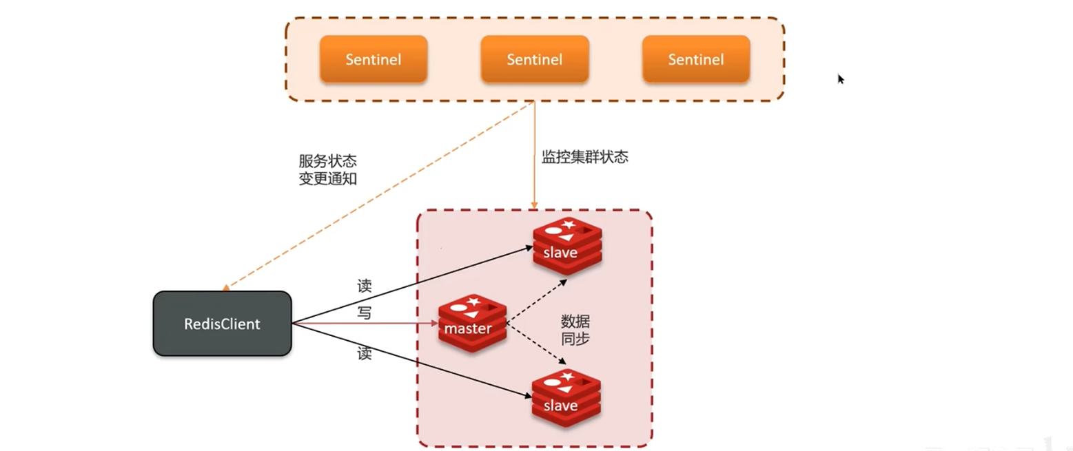
假如现在由于网络原因，这个主节点和哨兵处于不同的网络分区，那么哨兵只能去监测从节点。它监测不到主节点，那么这时候它就会按照选主的规则在从节点中选出主节点。
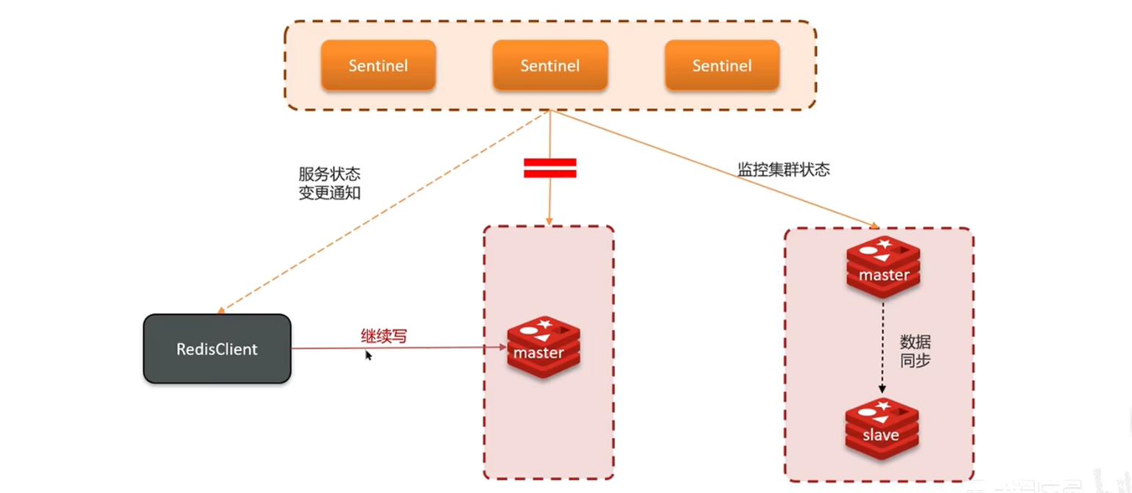
这里我们选了最上面的作为新的主节点，但是要注意老的主节点还没挂，只是网络出现问题，客户端还能够正常地去连接，于是现在就出现了两个主节点，就像大脑分裂了一样，这个就是脑裂现象。
这样就会出现问题：因为目前的客户端连接的还是老的主节点，它会持续往这个老的主节点写入数据，那么新的主节点就不能同步数据了，毕竟现在网络还有问题。
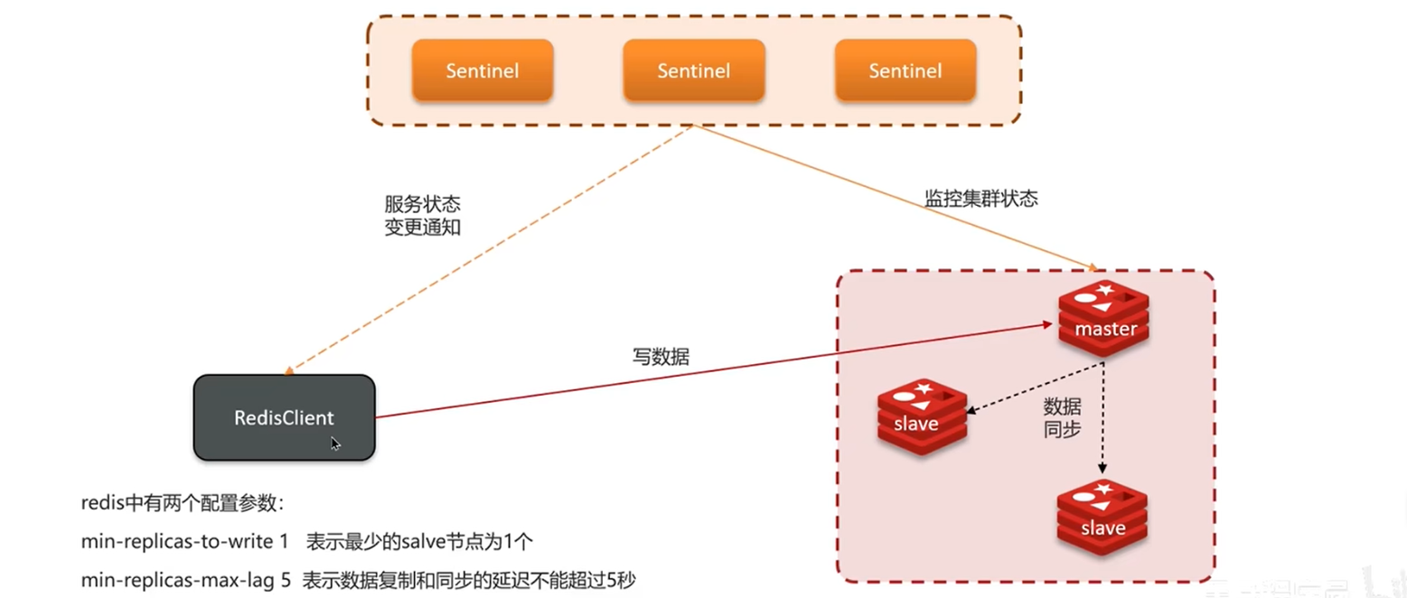
假如现在网络又恢复了，哨兵会将老的主节点强制降级为从节点，注意这时候这个（老的主节点）从节点就会去主节点（新的主节点）中同步数据，它就会把自己的数据清空，但是在之前脑裂的过程中客户端写入的数据就丢失了。
这个就是脑裂问题出现之后导致了数据丢失。现在客户端连接的是新的主节点了，老的主节点把数据清空之后数据就真的丢失了。
解决这个问题就要修改redis的两个配置参数：
min-replicas-to-write 1 表示最少的slave节点为1个
（比如当客户端连接主节点写入数据的时候，这个主节点必须至少要有一个从节点，才能去接收客户端的数据，否则直接拒绝请求）
min-replicas-max-log 5 表示数据复制和同步的延迟不能超过5秒
（主从数据的延迟不能超过5秒）
通过这两项配置，如果发生脑裂，达不到这两个要求的话就会拒绝客户端的请求，这样就能避免大量的数据丢失了。

总结
面试官：“怎么保证redis的高并发高可用？”
哨兵模式：实现主从集群的自动故障恢复（主要作用：监控，监控每一个实例是否健康；自动故障恢复，假如某个主节点挂了之后，就会有选主的规则来选择从节点来当主节点继续完成工作；通知，主要是负责哨兵去通知客户端去连接哪一个redis）
面试官：“你们使用的redis是单点还是集群，哪种集群？”
主从（1主1从）+哨兵就可以了。单节点不超过10g内存（注意redis是作为缓存来使用，不应该把海量数据都存进去，更应该存入一些热点数据），如果redis内存不足（数据量特别大）则可以给不同服务分配独立的redis主从节点。
（比如订单的服务就有一主一从、比如说有秒杀的服务，那也有一主一从，这时候就可以搭建多套redis的集群，这时候也能去解决数据存储的问题）
所以说一般项目的这个数据并不会太大，10g就够了，一主一从也能解决大部分项目的高并发和高可用。比如主节点负责写数据，那么redis单节点的写操作的并发是在8w左右，从节点负责读数据，单节点的读操作的并发是10w左右，一般的项目是达不到这个要求的，所以说一主一从就够了，然后加上哨兵，这时候就保证了主从的高可用了。
面试官：“redis集群脑裂，该怎么解决呢？”
首先介绍一下什么是脑裂。集群脑裂是由于主节点和从节点和sentinel处于不同的网络分区，使得sentinel没有能够心跳感知到主节点，所以通过选举的方式提升了一个从节点为主，这样就存在了两个master，就像大脑分裂了一样，这样会导致客户端还在老的主节点那里写入数据，新节点无法同步数据，当网络恢复后，sentinel会将老的主节点降为从节点，这时再从新master同步数据，就会导致数据丢失。
解决：我们可以修改redis的配置，可以设置最少的从节点数量以及缩短主从数据同步的延迟时间，达不到要求就拒绝请求，就可以避免大量的数据丢失。

模板
面试官：“怎么保证redis的高并发高可用？”
答：“首先可以搭建主从集群，再加上使用redis中的哨兵模式，哨兵模式可以实现主从集群的自动故障恢复，里面就包含了对主从服务的监控、自动故障恢复、通知；如果master故障，sentinel会将一个slave提升为master。当故障实例恢复后也以新的master为主；同时sentinel也充当redis客户端的服务发现来源，当集群发生故障转移时，会将最新信息推送给redis的客户端，所以一般项目都会采用哨兵的模式来保证redis的高并发高可用。”
面试官：“你们使用redis是单点还是集群，哪种集群？”
答：“我们当时使用的是主从（1主1从）加哨兵。一般单节点不超过10G内存，如果redis内存不足则可以给不同服务分配独立的redis主从节点。尽量不做分片集群。因为集群维护起来比较麻烦，并且集群之间的心跳检测和数据通信会消耗大量的网络带宽，也没有办法使用lua脚本和事务。”
面试官：“redis集群脑裂，该怎么解决呢？”
答：“这个在项目很少见，不过脑裂的问题是这样的，我们现在用的是redis的哨兵模式集群的。
有的时候由于网络等原因可能会出现脑裂的情况，就是说由于redis master节点和redis slave节点和sentinel处于不同的网络分区，使得sentinel没有能够心跳感知到master，所以通过选举的方式提升了一个slave为master，这样就存在了两个master，就像大脑分裂了一样，这样会导致客户端还在old master那里写入数据，新节点无法同步数据，当网络恢复后，sentinel会将old master降为slave，这时再从新master同步数据，这会导致old master中的大量数据丢失。
关于解决的话，我记得在redis的配置中可以设置：第一可以设置最少的slave节点个数，比如设置至少要有一个从节点才能同步数据，第二个可以设置主从数据复制和同步的延迟时间，达不到要求就拒绝请求，就可以避免大量的数据丢失。”

分片集群、数据读写规则

前言
在前面我们已经学习了主从集群和哨兵机制，主从解决的是高并发（读）的问题，哨兵模式解决的是高可用的问题。
但是依然有两个问题没有解决。如果现在有海量的数据要存储怎么办（海量数据存储问题）？如果项目中有大量的写请求（高并发写的问题），那么主从模式也没有办法解决，这时候我们可以采用分片集群来解决问题，先来了解一下分片集群的结构。

分片集群结构
分片集群是如何解决海量数据存储和高并发写的问题的？比如有一个redis集群，对于分片集群来说，它有一些特征：
1、集群中有多个master节点，每个master节点保存的是不同的数据；
（不再是主从关系，每一个redis节点都是master。假如每一个节点都能存储20G内存，3个合在一起就是60G，因此数据存储的上限取决于master节点的数量。理论上讲就能应对海量存储了。
如果是高并发写也能解决，因为我们有多个master节点，每个master都能写，并发写的能力也得到了提升。但是这种架构会导致并发读的能力下降，不过没关系，接下来可以看第二个特征。）
2、每个master都可以有多个slave节点；
（比如每个master本身还可以形成一个主从关系，它就同时具备了主从集群的特征，因此有多个slave就能解决高并发的读了，有多个master也能解决高并发的写。）
3、master之间通过ping监测彼此健康状态（心跳检测）；
（以前主从要用哨兵，现在就不需要了，因为每个master之间就互相起到了一个哨兵的作用，通过心跳来互相监控。如果多个master都认为某个master下线了，也会把它标记为客观下线，接下来也可以做主从的切换，这个就类似于哨兵的功能。
但是我们有这么多信息，又没有哨兵，将来redis客户端该访问谁呢？事实上，redis客户端可以访问集群中任意一个节点。往下看第四个特征。）
4、客户端请求可以访问集群任意节点，最终都会被转发到正确节点。
（因为这些节点之间做了一个自动的路由，它会把请求路由到正确的节点上去访问，所以便不再需要哨兵机制了，因为已经具有哨兵机制的所有功能了。）
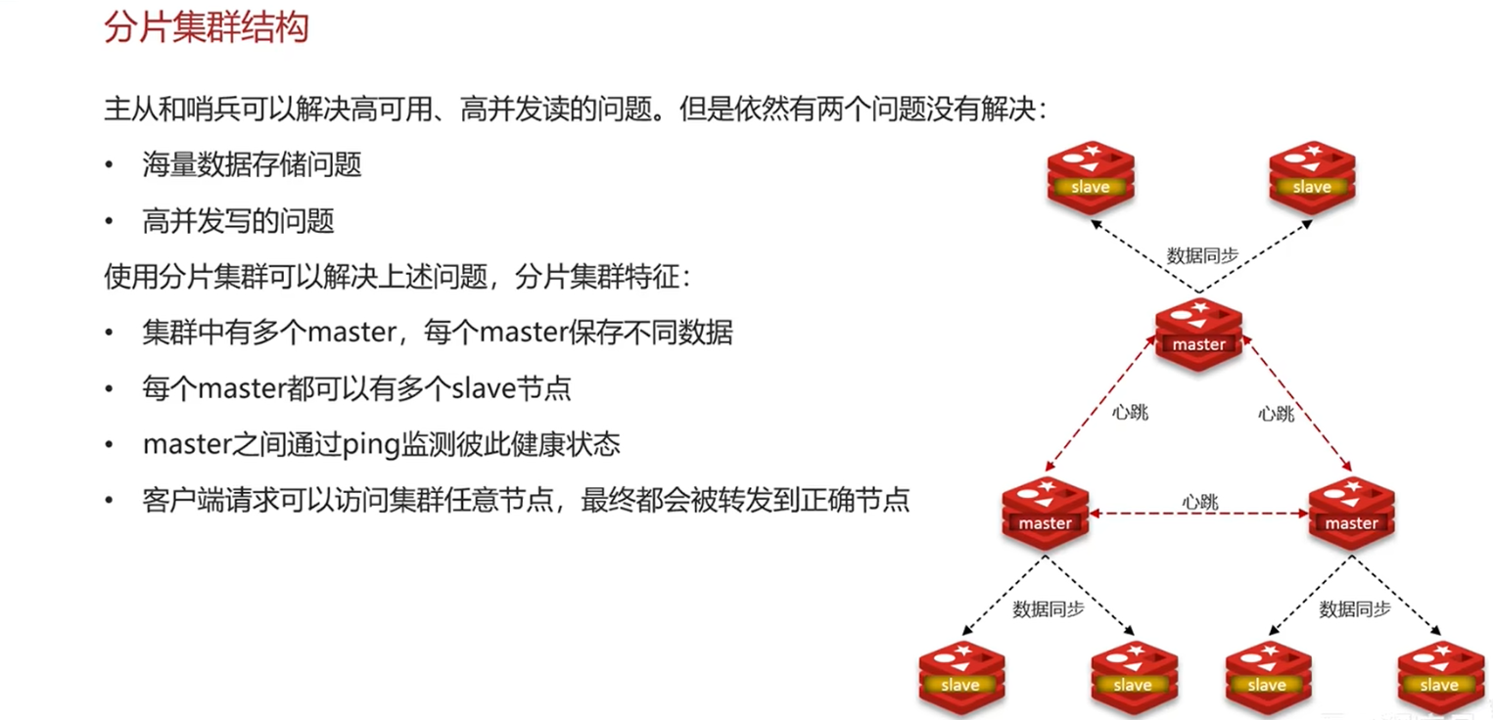

分片集群结构-数据读写
那么是如何路由的呢？Redis分片集群引入了哈希槽的概念，Redis集群有16384个哈希槽，每个key通过CRC16校验后对16384取模来决定放置在哪个槽，集群的每个节点负责一部分hash槽。
在我们创建分片集群的时候，可以给每个节点分配相对平均的哈希槽。比如有三个主节点，它们各个分配了一定量的哈希槽：0-5460、5461-10922、10923-16383，把这16384个哈希槽平均地分配到集群中的主节点中，如果主节点不止3个，可以再重新分配一下。
当我们去写数据的时候，比如现在有一条命令：set name itheima，然后它会通过CRC16计算name（当前key）的hash值，假如得到的值是666666，它就会拿这个值去模以16384，得到的值必定是16384内的值（666666 % 16384 = 11306），其中11306的哈希槽对应的是第三个节点，所以就把数据存储在这个节点上。
如果是读数据也是类似的，它也是先去计算key的hash值，然后模以16384，最终就能找到对应的redis节点获取数据。当然在去使用分片集群的时候，我们可以设置key的有效部分，就是说我们可以按照一定的规则来选择可以存储到哪一个节点中。
假如有一条命令：set {aaa}name itheima，在key前面有一个大括号，里面的值就是有效部分，在去计算hash值的时候，就会按照这个“aaa”用CRC16算法计算hash值，最终的值是888888（888888 % 16384 = 4152），找到第一个节点去存储数据了。
如果说有相同的业务数据，都想存储到同一个redis节点上，就可以设置相同的有效部分来进行存储数据。如果没有设置有效部分，那么这个key就是有校部分，用这个key来进行计算hash值，这个就是分片集群中数据读写的流程。
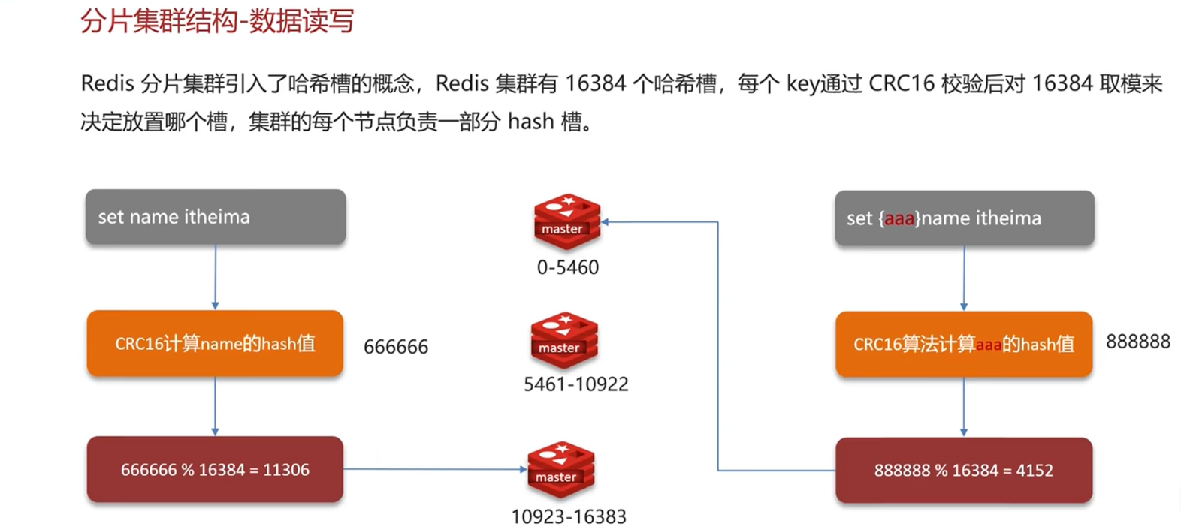

总结
面试官：“redis分片集群有什么作用？”
1、集群中有多个master，可以让每个master保存不同数据（解决海量数据存储的问题，同时有多个master也能解决高并发写的问题）；
2、每个master都可以有多个slave节点（解决高并发读的问题）；
3、master之间可以通过ping监测彼此健康状态（类似于之前的哨兵模式）；
4、客户端请求可以访问集群任意节点，最终都会被转发到正确节点（路由规则，具体看第二个问题。）
面试官：“redis分片集群中数据是怎么存储和读取的？”
1、redis分片集群引入了哈希槽的概念，redis集群有16384个哈希槽；
2、将16384个哈希槽分配到不同的实例（实例主要指的是主节点）；
3、读写数据：先根据key的有效部分计算哈希值，对16384取余（其中有效部分有分两种情况，如果key前面有大括号，大括号的内容就是有效部分，如果没有，则以key本身作为有效部分），得到的余数就能找到对应的插槽，然后寻找插槽对应的实例就能去读写数据了。

模板
面试官：“redis的分片集群有什么作用？”
答：“分片集群主要解决的是，海量数据存储的问题，集群中有多个master，每个master保存不同数据，并且还可以给每个master设置多个slave节点，就可以继续增大集群的高并发能力。同时每个master之间通过ping监测彼此健康状态，就类似于哨兵模式了。客户端请求可以访问集群任意节点，最终都会被转发到正确决定。”
面试官：“redis分片集群中数据是怎么存储和读取的？”
答：“redis引入了哈希槽的概念，有16384个哈希槽，集群中每个主节点绑定了一定范围的哈希槽范围，key通过CRC16校验后对16384取模来决定放置哪个槽，通过槽找到对应的节点进行存储。取值的逻辑是一样的。”

Redis是单线程的，但是为什么还那么快

前言
接下来看redis比较常见的面试题。
面试官：“redis是单线程的，但是为什么还那么快？”
1、redis是纯内存存在，执行速度非常快（这是redis快的主要原因）；
2、采用单线程，避免不必要的上下文切换可竞争条件（因为在多线程的环境下，我们CPU的核数是一定的，必然会涉及到上下文切换，这也是损耗性能的地方），多线程还要考虑线程安全问题（可能会大量使用并发锁的技术，所以使用多线程未必会友好）；
3、（redis底层）使用I/O多路复用模型，非阻塞IO（所以redis的性能就比较好）。
一般答到这个程度就可以了，就怕遇到刁钻的面试官，对于前面两个点，比如是基于内存操作的、单线程的这些解释没有什么可细问的。但是I/O多路复用可能会接着问。
面试官：“能解释一下I/O多路复用模型？”
先说结论：redis是纯内存操作，执行速度非常快，它的性能瓶颈是网络延迟而不是执行速度，I/O多路复用模型主要就是实现了高校的网络请求。那么到底是怎么实现高校的网络请求呢？
要解释这个问题，我们还要从头开始说起：
1、（我们要熟悉）用户空间和内核空间（的概念）；
2、（我们需要知道一些）常见的IO模型：
阻塞IO（Blocking IO）；
非阻塞IO（Nonblocking IO）；
IO多路复用（IO Multiplexing）。
3、（介绍一下）redis网络模型。

用户空间和内核空间
我们以linux系统为例，在linux系统中一个进程使用的情况可以划分为两部分：内核空间、用户空间，如下图所示。
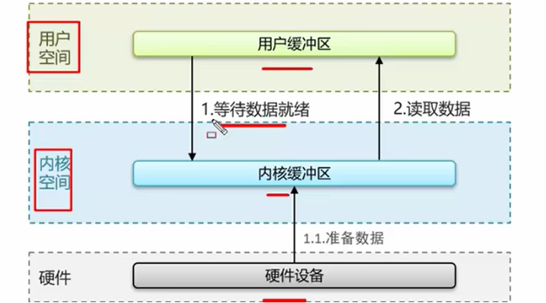
从下往上看，下面是一些硬件，比如内存、磁盘、网卡等等，中间是内核空间，最上面是用户空间。其中用户空间的权限比较低，如果我们想要调用到系统的一些资源，就必须使用到内核空间。
内核空间的权限比较大，它可以调用一切的系统资源，比如说我们在电脑上打开微信聊天，发送给好友“张三”：“下午去钓鱼。”
我们分析一下这条消息发送的过程：首先打开了微信就相当于开了一个进程，我们编辑的聊天信息就相当于是在用户空间操作的。
那么编辑完成的消息是如何发送的呢？我们的电脑上都有个硬件“网卡”，它能够去连接互联网找到“张三”的微信进行消息发送，但是我们编辑的内容属于用户空间。
用户空间是不能直接操作网卡的，这时候就需要内核空间去操作网卡把消息给发送出去。简单说就是用户空间没有权限直接操作网卡的设备，但内核空间有权限，用户空间需要记录内核所提供的接口才能把消息给发送出去。
当然在消息发送的时候，linux为了提高IO效率，会在用户空间和内核空间都加入缓冲区。当我们去写数据的时候，需要从用户空间的缓冲区把数据拷贝到内核的缓冲区，然后再去写入到设备（包括了磁盘或者网卡等硬件）；当我们读数据的时候，先从设备读到内核缓冲区，然后再拷贝到用户缓冲区。
还是拿刚才的例子来说，我们给“张三”发微信，编辑好的内容是在用户的缓冲区，需要把这些内容拷贝到内核的缓冲区，然后再由内核的指令操作硬件，（比如网卡）消息给发送出去。
如果这时候“张三”给你回复了一条消息：“好的，收到。”
接收到的这条消息是从网卡过来的，然后就由内核读到了内核缓冲区，再拷贝到用户缓冲区，你才能在微信上看到“张三”给你回复的消息。
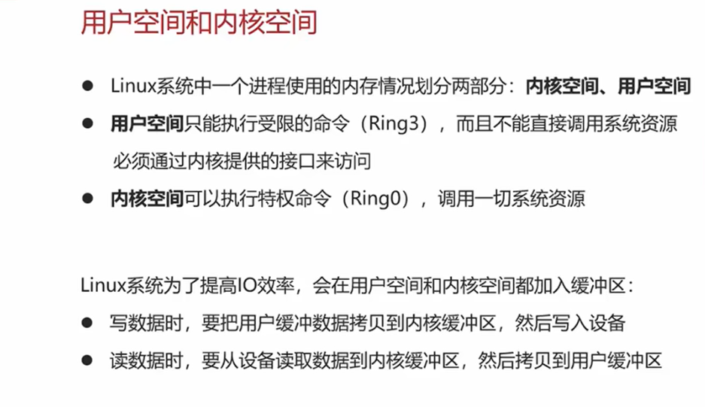
在整个过程中涉及到各种状态的切换，影响我们IO效率的有两个原因：
1、在用户空间需要数据的时候，要从内核中获取。假如内核中没有数据，那么用户进程就只能在那里等待数据，要是一直没有数据，就白等了，这是一个效率的浪费；
2、数据的拷贝。我们读数据的时候需要从内核拷贝到用户，写数据的时候需要从用户拷贝到内核，来回的拷贝也是非常影响性能的。
所以说我们想要提升IO的效率，就得从这两点来解决。
第一个是想办法减少无效的等待，第二个是减少用户空间与内核空间的数据拷贝。我们学习的IO模型就是为了优化这些地方。

阻塞IO
如图所示，左边是用户空间，右边是内核空间。
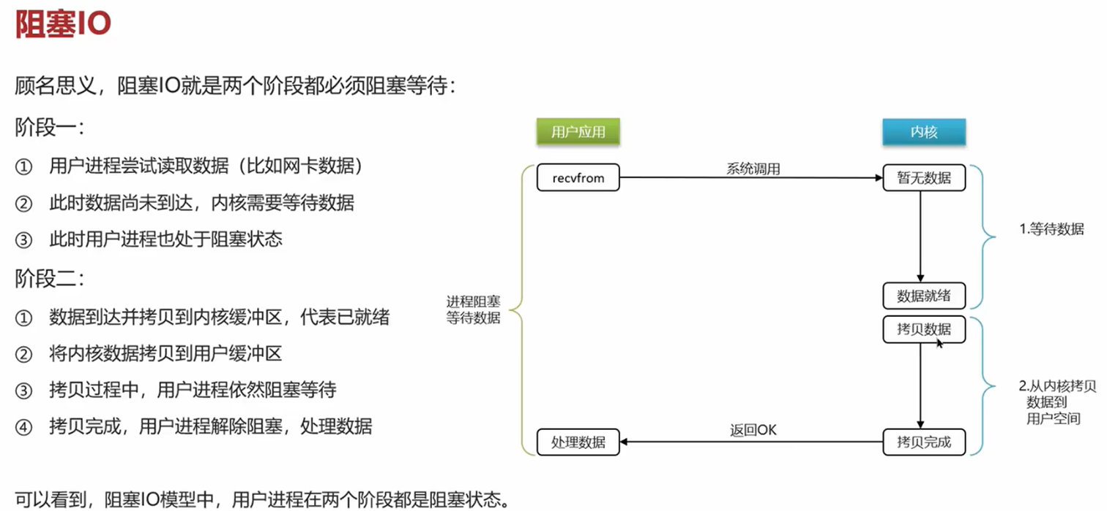
假如现在用户想要从内核中获取数据，流程是这样：用户进程尝试读取数据的时候，这里面调用一个recvfrom函数，直接调用内核空间所提供的接口，如果说这时候内核中还没有我们想要的数据，就在内核这里进行等待，这时候用户进程就处于阻塞状态。
假如现在数据已经准备好了，我们就需要把数据从内核缓冲区拷贝到用户缓冲区，拷贝过程中用户进程也是处于阻塞状态。当拷贝完成之后，用户进程拿到了数据，这个阻塞状态才会解除。
可以得出一个结论：这个阻塞IO模型，用户进程在两个阶段都是处于阻塞状态，它需要等待数据就绪，还需要等待数据拷贝完成，这个相对来说比较耗时，性能也就不高。

非阻塞IO
如图所示。当用户进程尝试去读取数据的时候，它依然是去调用recvfrom函数。
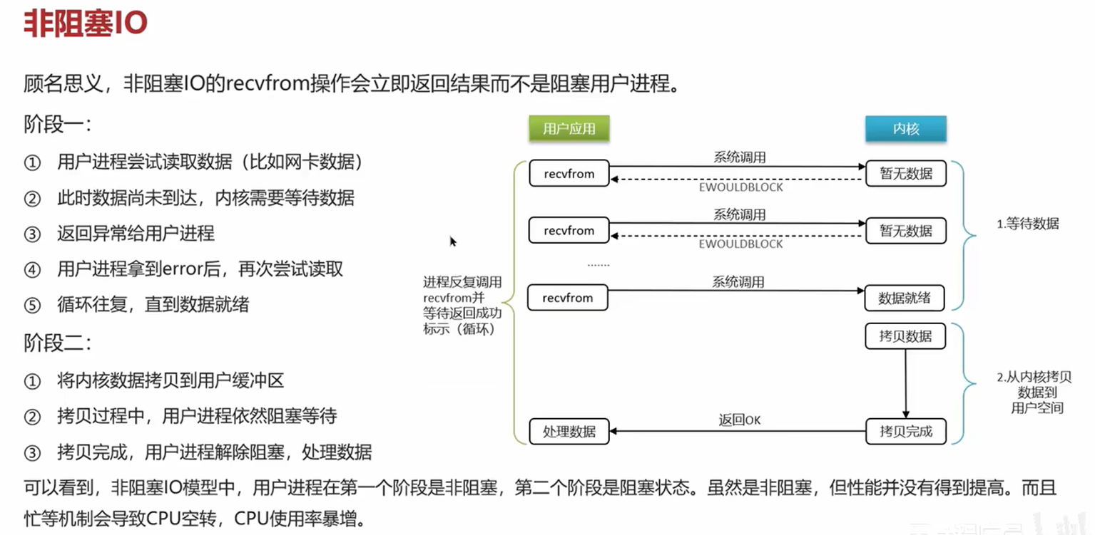
假如现在用户想要从内核中读取数据，现在内核中还没有数据，注意此时内核需要等待数据，但是它会直接把异常返回给用户进程，那么用户进程就不会处于阻塞状态。
但用户进程拿到异常之后，它会再次尝试去读取数据，如果还没有，又会再次尝试去读取数据，就这样不断循环，直到数据准备就绪了，这时候用户进程也需要等待数据的拷贝完成，从内核缓冲区拷贝到用户缓冲区，拷贝完成后用户进程才会解除阻塞状态。
总的来说，用户进程在第一个阶段是非阻塞的，但在第二个阶段数据拷贝的时候依然是阻塞的。虽然在第一个阶段没有阻塞，但是性能也没有得到提高，因为这个时候用户进程会不断询问内核有没有准备就绪，造成了“忙等”，导致CPU的空转，也会导致CPU使用率暴增，所以它的效率也不是很高。

IO多路复用
接下来是我们的主角：IO多路复用，它的性能是比较高的，redis底层使用的就是它。
IO多路复用是利用单个线程来同时监听多个Socket（主要指的是客户端的连接），并在某给Socket可读、可写时得到通知，从而避免无效的等待，充分利用CPU资源。
如图所示。
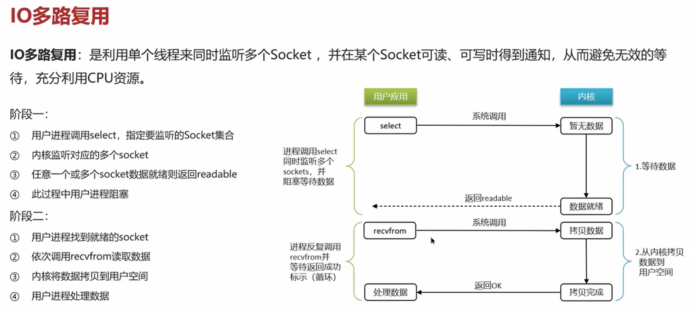
第一个阶段：此时用户进程还是去获取数据，它不再去调用recvfrom函数，而是先去调用了一个select函数，通过这个函数就可以去监听一个Socket集合（里面包含多个Socket），这时候只要有任意一个或多个Socket数据就绪的时候，就返回一个可用的状态，在这个监听的过程中用户进程是阻塞的。
第二个阶段：用户进程已经知道了准备就绪的Socket，然后再去调用recvfrom函数去读取数据，因为这里可能存在多个Socket，所以它会在这里使用一个循环依次进行调用，等待内核中的数据拷贝到用户缓冲区，这个流程就结束了。
这两个阶段用户进程都处于阻塞的状态，看起来性能也没什么提升。但是注意，当调用select函数的时候，它可用一次性监听多个Socket，当有Socket处于可读或可写的时候，才会调用recvfrom函数去读取数据。
它不会像之前的阻塞IO和非阻塞IO一样直接去调用recvfrom函数。假如现在有很多Socket请求都来了，我们目前是一个单线程的情况，那么这么多的客户端Socket都要去排队等待，因为阻塞IO一次只能处理一个Socket。
假如正在处理的Socket没有数据，那么它就需要等待数据的就绪，整个进程都会处于阻塞的状态，此时队列中的其它Socket也要跟着继续等。即使这些Socket的数据已经准备就绪了，也没办法，只能一个一个去等，所以说性能就比较差。
而IO多路复用就不一样，select一次性传递多个Socket进去，只要有任意一个就绪，就会立马知道结果，然后我们就可以使用recvfrom函数去处理数据就行了。因此这种模式的效率肯定是比阻塞IO要高很多的。
这只是IO多路复用的一个基本的思路，实际上还有很多种不同的使用方式。在Linux系统中，IO多路复用实现方式有三种：
1、select；
2、poll；
3、epoll。
这三种方式的差别可以通过一个点餐案例来理解：
如图所示，这里有一个服务员，现在有很多人需要点餐，点餐流程是这样：大致有两种效果：
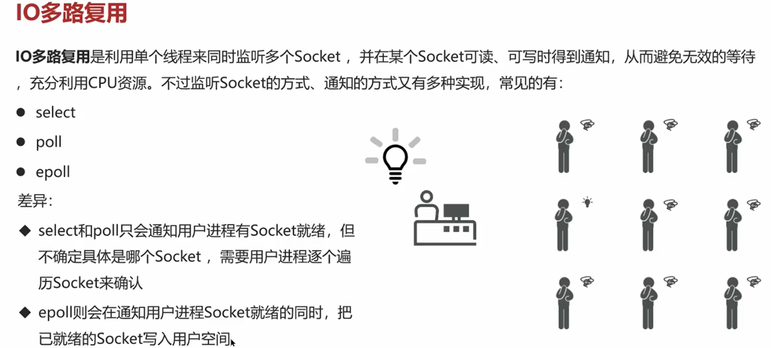
（1）监听模式，每个顾客都会在自己桌子面前，每个桌子上都有一个开关，开关会连接到服务员的灯泡上。那么任意有一个人想好要吃什么了，TA就可以按这个开关，这时候就会通知服务员，服务员面前的灯就亮了，那么服务员就知道有顾客就绪了，需要点餐了。
但是有个问题，因为服务员面前就只有一个灯，任何一个人按它都会亮，导致当灯亮的时候，服务员不知道到底是谁就绪了，那么接下来要做的事情就多了，TA要去一个一个询问是谁点餐了，直到找着了真正点餐的顾客。
这种模式是早期IO多路复用实现的方案，也就是select和poll的实现方案，这种通知的机制不太好。
（2）后来的Linux系统就升级了一种新的通知方案：epoll模式。
它的思路是这样：大家面前的按钮就不是控制灯泡了，可能是直接控制服务员面前的计算机，顾客按了按钮之后，就会直接在计算机上显示出是几号桌就绪了，这样服务员就可以快速找到就绪的顾客，然后去给TA点餐。
总结一下三种方式的差异：select和poll只会通知用户进程有Socket就绪，但不确定具体是哪个Socket，需要用户进程逐个遍历Socket来确认；epoll则会在通知用户进程Socket就绪的同时，把已就绪的Socket写入用户空间（用户就能直接看到是谁就绪了，直接去处理就可以了）。
对比之前的阻塞IO和非阻塞IO，性能提升了很多。

Redis网络模型
Redis的网络模型底层不仅仅只用了IO多路复用，还加入了自己的一些功能，如图所示。
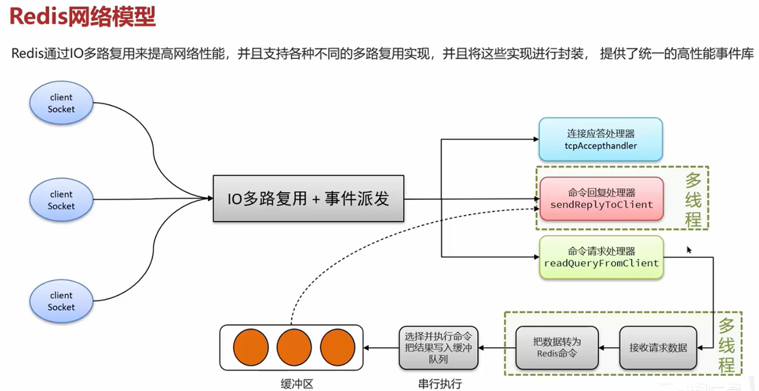
IO多路复用主要用来负责用来监听的，监听客户端（每一个Socket）的连接，但是每个连接有可能处理不同的事件，比如有的客户端需要有写请求，也有客户端需要有读请求。
这个IO多路复用只负责就绪的连接，然后把这些不同的事件进行派发。派发给谁？在redis中提供了多个事件处理器，分别是用于实现不同的网络信息请求，比如连接应答处理器，可以处理客户端请求的应答；命令回复处理器，处理客户端的响应；命令请求处理器，接收客户端的参数、转换redis的指令、输出结果（这些结果还需要用到命令回复处理器来响应客户端）。
这就是整个redis网络的模型，就是IO多路复用加上事件派发机制，当然以上说的是单线程的模型。在redis 6.0之后，又引入了多线程的模型，就是想进一步提升redis的性能。
在传统的单线程模型下，真正影响性能的并不是我们命令的执行，也不是IO多路复用这种事件的监听机制，而是IO。记住，影响性能的永远是IO，比如数据库操作也是一样，mysql里面最影响性能的肯定就是磁盘读写，而我们这里是网络读写。
Redis为了解决这个问题，又引入了多线程。其实只有两块内容引入了多线程：
第一个是命令的解析。
第二个是响应结果的输出。
假如现在有很多客户端都来读数据，每个客户端都会携带自己的命令，在单线程的情况下可能会忙不过来，于是在接受网络请求、指令转换的这个地方就可以开启多个线程去处理，把它解析成redis可以执行的命令，但是注意在真正执行命令的时候，还是我们的主线程去执行的，这个是串行执行的，它是线程安全的。
因为这个命令执行都是基于内存操作，它并不会影响性能，真正影响性能的就是接受网络请求、指令转换的这块内容，所以才在这里加入多线程，执行完成后就会把结果放到缓冲区就可以了。
紧接着，一旦触发了写事件，就要往外写了，在往外写数据的时候，命令回复处理器这个地方也是比较耗时的，因为这里也会涉及到网络响应的问题，所以在这里也开启多线程。
在这两个地方加入多线程之后，可以说是大大提高了redis对于这种客户端处理的速度，主要是减少了网络IO导致的性能变慢的影响。
整体来看，redis网络模型其实就是一个IO多路复用结合事件派发这种机制，也就是说客户端的请求来了以后都会交给IO多路复用，就多了一个事件的监听，不管是什么都拿过来，提前定义好各式各样的事件处理器，然后对应不同的事件，我们就派发给不同的处理器去处理。
其中在网络这一块做了优化，分别是接收参数转换指令和响应客户端这两个地方加入了多线程的操作，进一步提升了redis的性能。

总结
面试官：“能解释一下I/O多路复用模型？”
我们从两个地方去回答：
1、I/O多路复用
是指利用单个线程来同时监听多个Socket，并在某个Socket可读、可写时得到通知，从而避免无效的等待，充分利用CPU资源。目前的I/O多路复用都是采用的epoll模式实现，它会在通知用户进程Socket就绪的同时，把已就绪的Socket写入用户空间，不需要挨个遍历Socket来判断是否就绪，提升了性能。
2、Redis网络模型
就是使用I/O多路复用结合事件的处理器（自己开发的）来应对多个Socket请求，常见的有以下三种处理器：
连接应答处理器；
命令回复处理器，在redis 6.0之后，为了提升更好的性能，使用了多线程来处理回复事件；
命令请求处理器，在redis 6.0之后，将命令的转换（还有接收网络参数）使用了多线程，增加命令转换速度，在命令执行的时候，依然是单线程（依然是线程安全的，也就是说只有在平衡的网络IO情况下，才加入多线程，提升性能）。

模板
面试官：“redis是单线程的，但是为什么还那么快？”
答：“有以下几个原因：
1、完全基于内存的，C语言编写；
2、采用单线程，避免不必要的上下文切换可竞争条件；
3、使用多路I/O复用模型，非阻塞IO。
例如：bgsave和bgrewriteaof都是在后台执行操作，不影响主线程的正常使用，不会产生阻塞。”
面试官：“能解释一下I/O多路复用模型？”
答：“I/O多路复用模型是指利用单个线程来同时监听多个Socket，并在某个Socket可读、可写时得到通知，从而避免无效的等待，充分利用CPU资源。目前的I/O多路复用都是采用的epoll模式实现，它会在通知用户进程Socket就绪的同时，把已就绪的Socket写入用户空间，不需要挨个遍历Socket来判断是否就绪，提升了性能。
其中redis的网络模型就是使用I/O多路复用结合事件的处理器来应对多个Socket请求，比如提供了连接应答处理器、命令回复处理器、命令请求处理器。
在redis 6.0之后，为了提升更好的性能，在命令回复处理器使用了多线程来处理回复事件，在命令请求处理器中，将命令的转换使用了多线程，增加命令转换速度，在命令执行的时候，依然是单线程。”

